Информационная система «Управление бюджетным процессом Ленинградской области»
Подсистема бюджетного учета учреждений

Рабочая инструкция по документу «Решение об оценке стоимости имущества, отчуждаемого не в пользу организаций бюджетной сферы (ф. 0510442)»

на ___ листах

Оглавление
Термины и определения 3
1 Этап. Создание документа 4
2 Этап. Дозаполнение бухгалтером. 15
3 Этап. Заполнение листа голосования членами комиссии 24
4 Этап. Заполнение листа голосования председателем комиссии. 29
5 Этап. Подписание ответственным исполнителем из состава Комиссии 34
6 Этап. Подписание результатов голосования членами комиссии. 35
7 Этап. Подписание результатов голосования председателем комиссии 36
8 Этап. Проверка кворума принятия решений 37
9 Этап. Утверждение руководителем 39
10 Этап. Отражение в учете. 41
11 Этап. Отправка документа в архив (кворум не пройден) 45
12 Этап. Аннулирование документа 48

Решение об оценке стоимости имущества, отчуждаемого не в пользу организаций бюджетной сферы (ф. 0510442) (далее - Решение (ф. 0510442), формируется Комиссией субъекта учета в целях оценки стоимости имущества (в том числе основных средств, материальных запасов, нематериальных активов, непроизведенных активов), отчуждаемого не в пользу организаций бюджетной сферы.
Решение (ф.0510442) составляется в электронном виде, формируется Комиссией субъекта учета в целях оценки стоимости имущества, признанного не активом, отчуждаемого не в пользу организаций бюджетной сферы. Решение (ф.0510442) может формироваться как на один, так и несколько объектов.
Решение (ф.0510442) составляется при наличии согласования с учредителем (например, решение о согласовании передачи имущества, распоряжение).
Решение (ф. 0510442) формируется ответственным исполнителем из состава Комиссии, уполномоченным на его формирование (далее ответственный исполнитель из состава Комиссии).
В случае исправления технической ошибки после завершения процесса обработки документа смотреть инструкцию по аннулированию документа.

Термины и определения

Обозначение, сокращение | Определение
ЭДО | Подсистема, реализованная на платформе 1С: Документооборот
ПБУУ | Подсистема автоматизации бюджетного (бухгалтерского) учета финансового – хозяйственной деятельности, а также формирования бухгалтерских проводок, регламентированной бюджетной, налоговой и статистической отчетности казенных, бюджетных, автономных учреждений Ленинградской области
ЭЦП | Квалифицированная электронная подпись – наличие ключа электронной подписи (уникальная последовательность символов для создания электронной подписи) и ключа проверки электронной подписи (уникальная последовательность символов, однозначно связанная с ключом электронной подписи и предназначенная для проверки подлинности электронной подписи), указанного в сертификате.
Федеральный стандарт N 257н | Приказ Минфина России от 31.12.2016 N 257н  (ред. от 25.12.2019)  "Об утверждении федерального стандарта бухгалтерского учета для организаций государственного сектора "Основные средства"

1 Этап. Создание документа

Начало процесса в ЭДО.
1.1. Зайти в ЭДО под Ответственным исполнителем из состава Комиссии.
1.2. Зайти в раздел «Документы и файлы» и открыть «Документы внутренние».
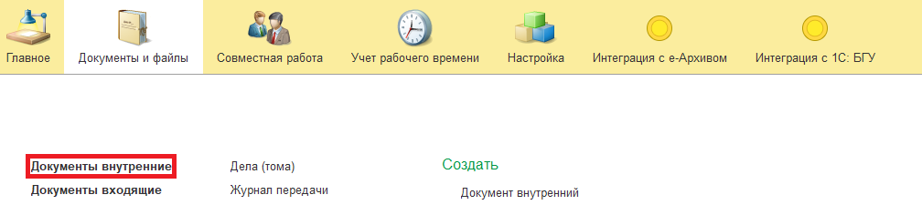
1.3. Нажать на кнопку «Создать».
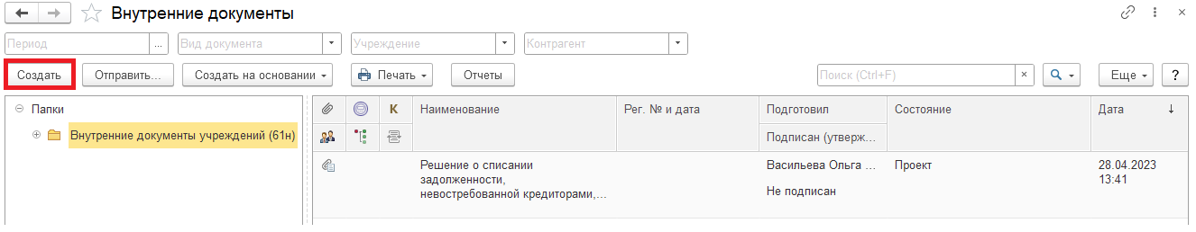

1.4. Открыть папку «Бухгалтерские документы 61н» или папку «Недавние», выбрать «Решение об оценке стоимости имущества, отчуждаемого не в пользу организаций бюджет. сферы (ф.0510442)». Нажать на кнопку «Создать».
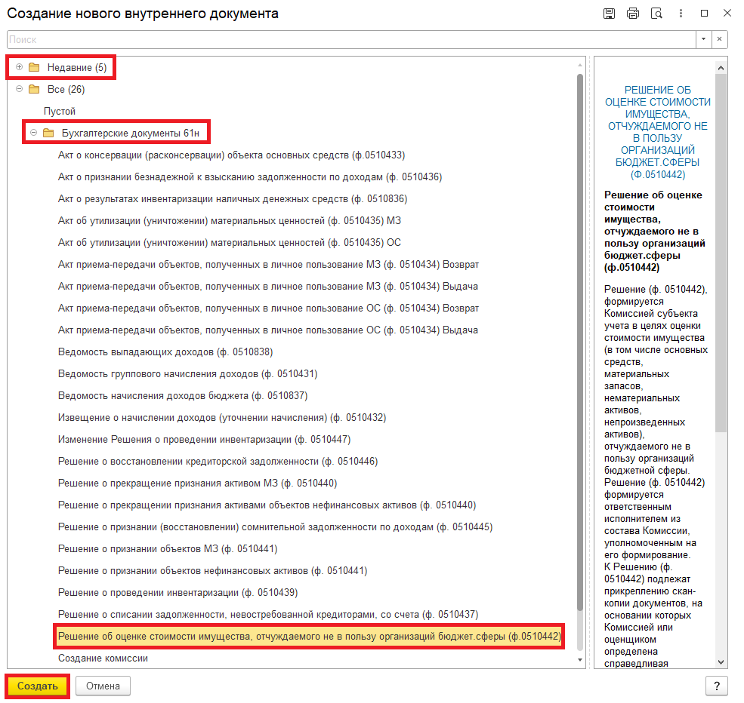

1.5. Закладка «Реквизиты»
1.5.1. При создании нового документа поле «Срок» заполняется автоматически.
В поле «Срок» указан плановый срок исполнения обработки внутреннего документа по шаблону, установленный правилами внутреннего документооборота.
Данный срок является предельным для обработки и исполнения документа, то есть до даты, указанной в поле «Срок», документ должен быть утвержден и отражен в учете, а также исполнены все задачи.
Задачи, у которых дата исполнения обработки внутреннего документа превышает данный срок, будут приходить просроченными.
В случае, если необходимо перенести плановый срок исполнения обработки внутреннего документа, в поле «Срок» выбрать соответствующую дату из календаря.
Редактирование поля «Срок» доступно ответственному исполнителю до момента записи документа.
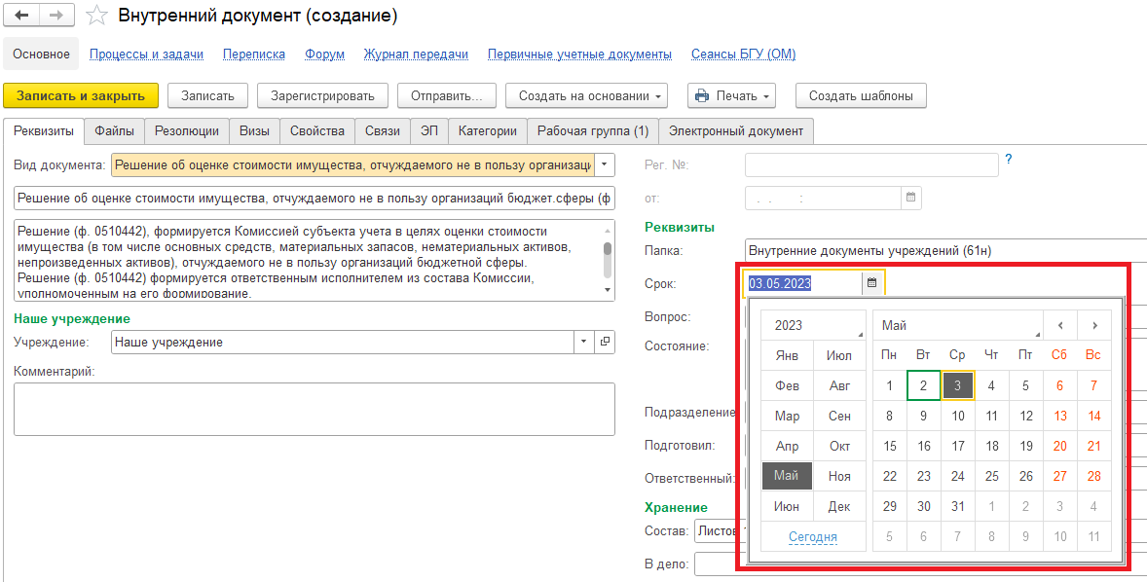

1.5.2. Добавить скан-копии документа-основания в формате pdf (например, документы, на основании которых Комиссией или оценщиком (отчет оценщика) определена справедливая стоимость нефинансовых активов, инвентарная карточка) в нижней части в разделе «Добавить Файл» нажать на кнопку «Добавить». Выбрать «Загрузить с диска» для загрузки файла или «Сканировать» для добавления скан-копии (в случае, если компьютер подключен к сканеру).
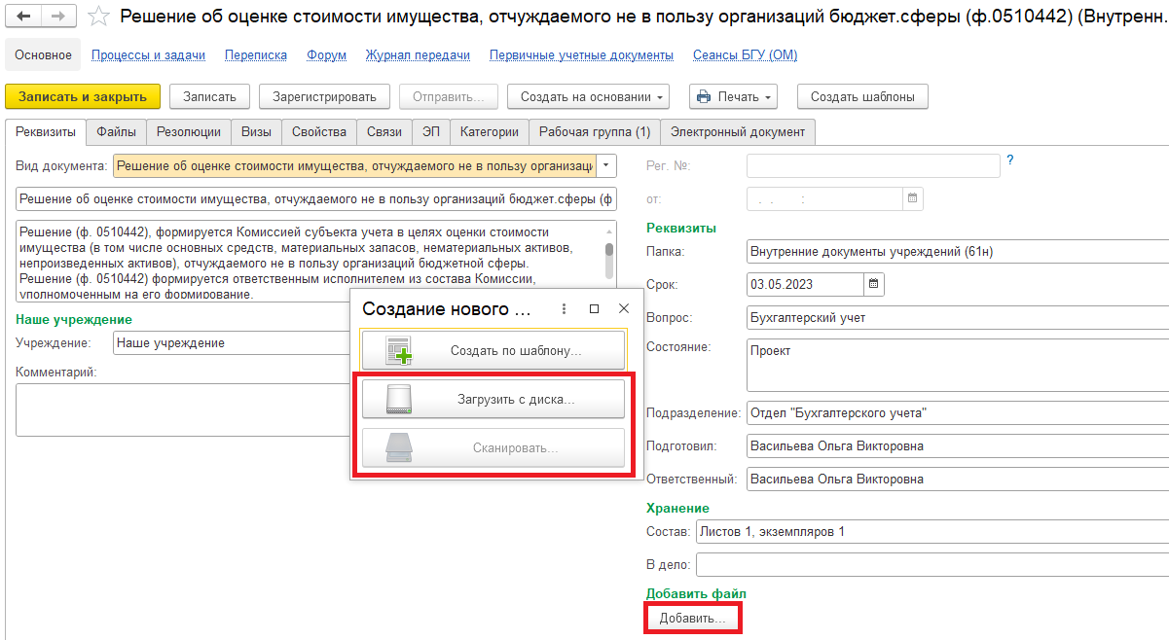
В случае, если добавили файл, на закладке «Файлы» отобразился прикрепленный файл и появилось окно «Укажите имя файла». Необходимо заполнить наименование документа и нажать на кнопку «Ок» (для отражения наименования документа в печатной форме).
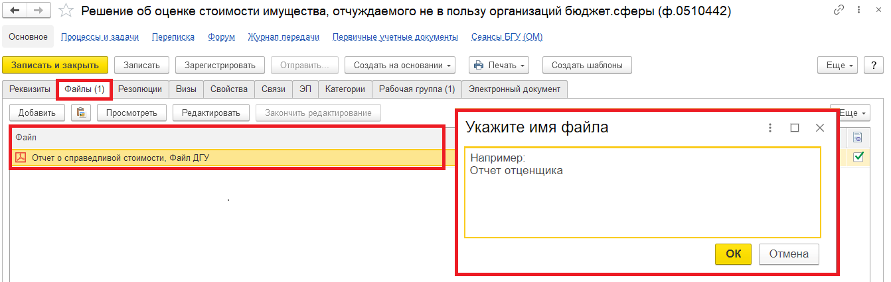

При добавлении документа-основания появляется окно о необходимости подписания документа.
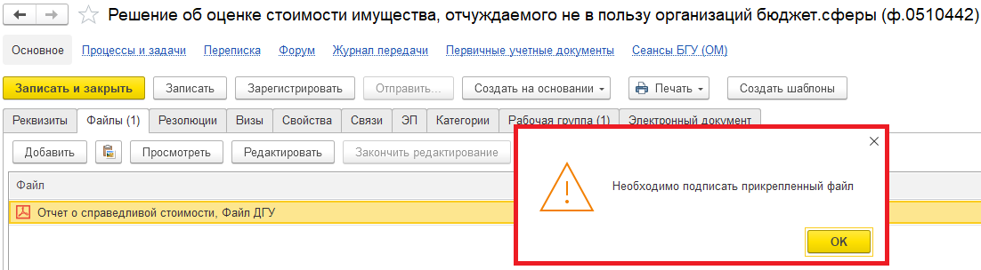
1.5.3. Подписать скан-копии документа-основания. Нажать на кнопку «Еще», выбрать «ЭП и шифрование» и «Подписать».
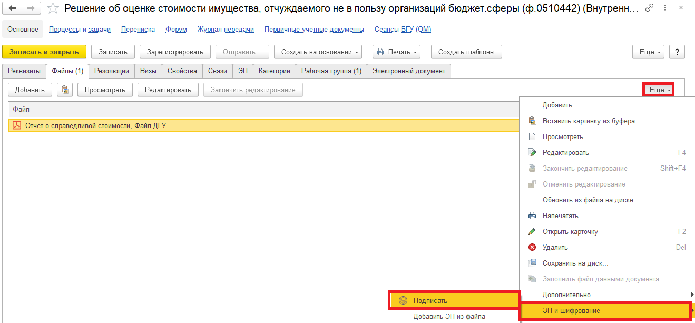

В открывшемся окне «Подписание файла» нажать на кнопку «Подписать».
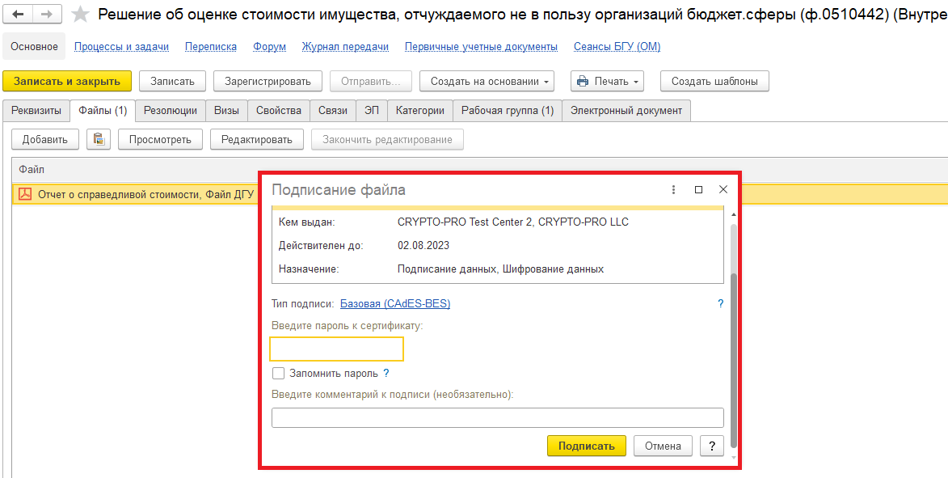
1.6. Перейти на закладку «Электронный документ».
В случае, если файл не прикреплён и не подписан, то при переходе на закладку «Электронный документ» выйдет сообщение «Для работы с электронной формой документ должен быть записан. Записать?». Нажать «Да». На пункте 1.7. (Нажать на кнопку «Зарегистрировать») выйдет предупреждение «Для документа требуется обязательное наличие скан-копии оригинала. Документ не зарегистрирован.». Документ не будет запущен по процессу.
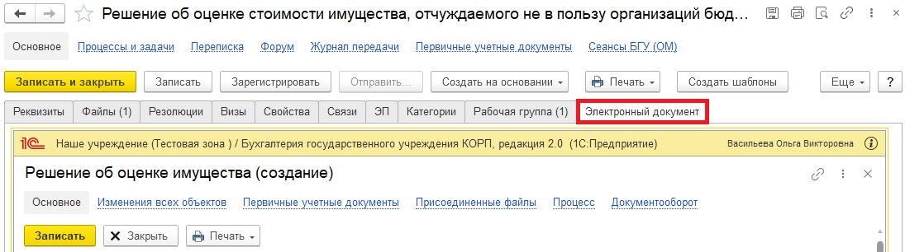

1.6.1. Заполняем поля Документа о согласовании (с Учредителем): наименование, номер и дата (например, распоряжение, приказ, отчет о рыночных ценах).
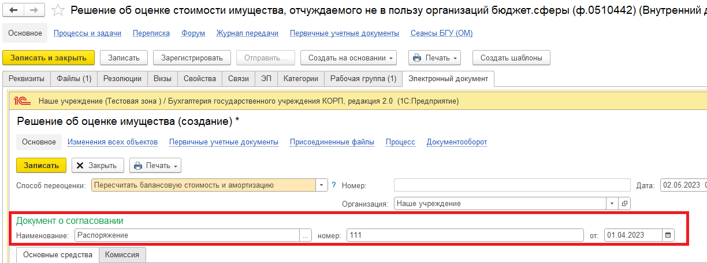
1.6.2. На закладке «Основные средства» документ может быть заполнен по кнопке или «Подобрать» (данные заполняются по остаткам) или «Добавить» (ручное заполнение). Рекомендовано использовать кнопку «Подобрать».
Выбрать основное средство (в нижней табличной части «Всего подобрано» отразится выбранное основное средство). Нажать на кнопку «Перенести в документ».
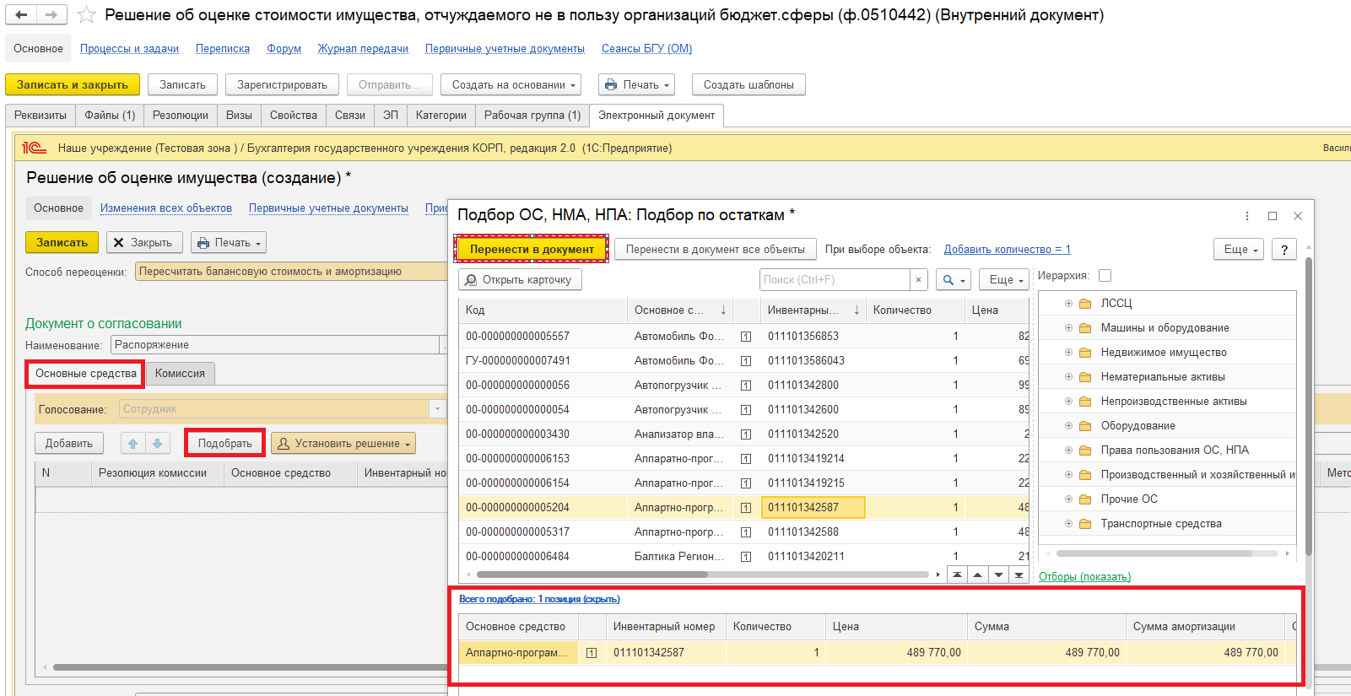
1.6.3. Заполнение закладки «Основные средства»:
- в графе «Резолюция комиссии» может быть указан один из вариантов:
«Стоимость определена комиссией методом текущих цен»,
«Стоимость определена комиссией методом данных о недавних сделках с аналогичными или схожими активами (обязательствами), совершенных без отсрочки платежа»,
«Стоимость определена оценщиком»;
- графы «Балансовая стоимость», «Сумма амортизации», «Сумма обесценения» заполняются из Инвентарной карточки (ф.0509215) графы 7, 10, 18 раздел 4 «Стоимость объекта, изменение стоимости объекта, начисление амортизации» или Инвентарная карточка группового учета (ф.0509216) графы 4, 7, 15 раздел 4 «Стоимость объекта, изменение стоимости объекта, начисление амортизации»;
- в графе «Справедливая стоимость» объекта указывается сумма, определенная Комиссией или Оценщиком;
- в графе «Стоимость определена» выбрать «Комиссией» или «Оценщиком»;
- графа «Метод рыночных цен» заполняется согласно учетной политикой Учреждения: «Текущие рыночные цены» или «Данные о недавних сделках с аналогичными или схожими активами (обязательствами), совершенных без отсрочки платежа»;
- графа «Отчет оценщика» (номер и дата – в случае, если стоимость определена оценщиком).
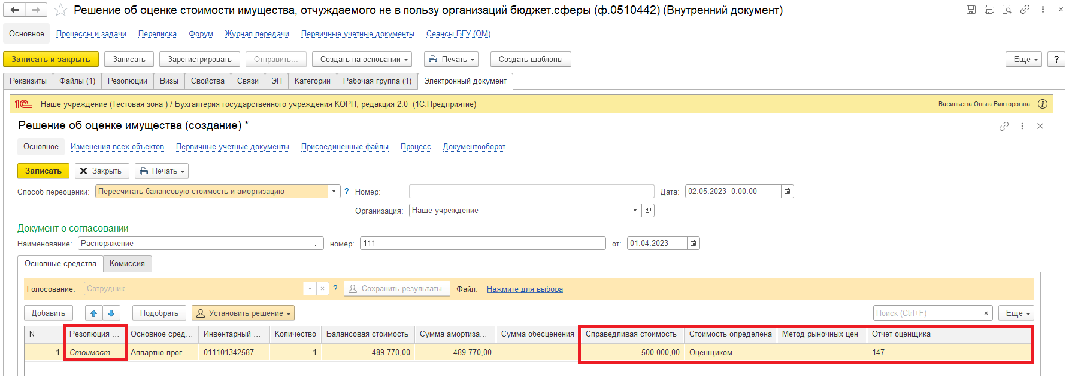
1.6.4. Перейти на закладку «Комиссия», по команде «Показать все» выделить комиссию из списка и нажать на «Выбрать».
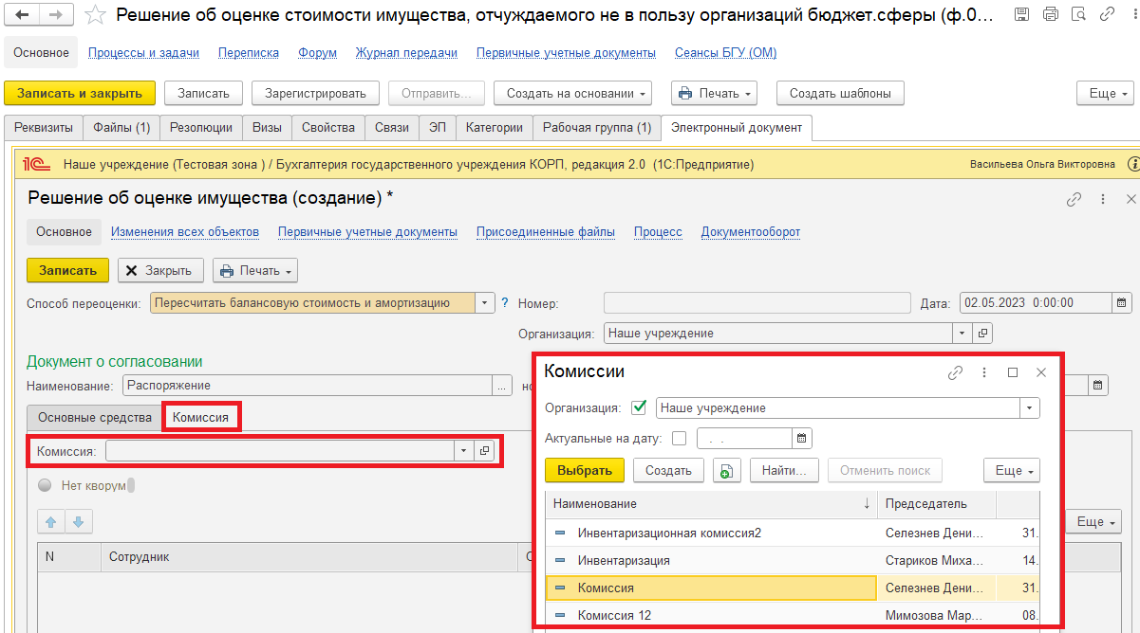

1.6.5. Ответственный исполнитель из состава Комиссии обязательно проверяет присутствие членов комиссии на момент создания и подписания Решения (ф. 0510442).
Если кто-то из членов комиссии отсутствует, поставить галку «Отсутствует». Выбрать причину отсутствия, нажать на кнопку «Выбрать».
Обратите внимание!
Если кворум присутствия не достигнут (отсутствуют все члены комиссии или большая часть), будет выведено сообщение: «Кворум присутствия членов комиссии в документе не достигнут». И после пункта 1.7. внутренний документ регистрируется, но процесс не запускается. Документ направляется в архив.

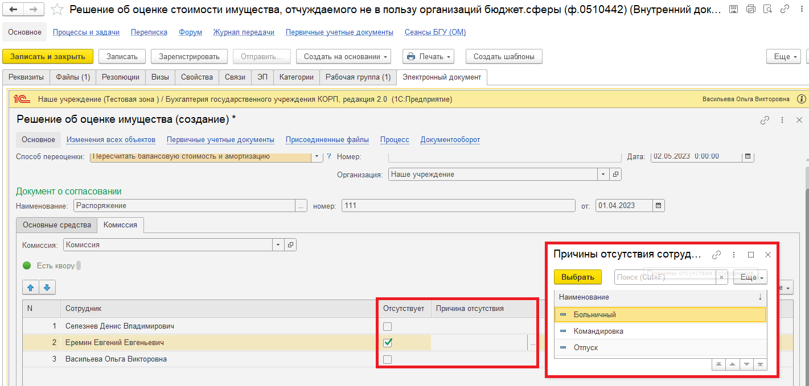
1.6.6. Нажать на кнопку «Записать».
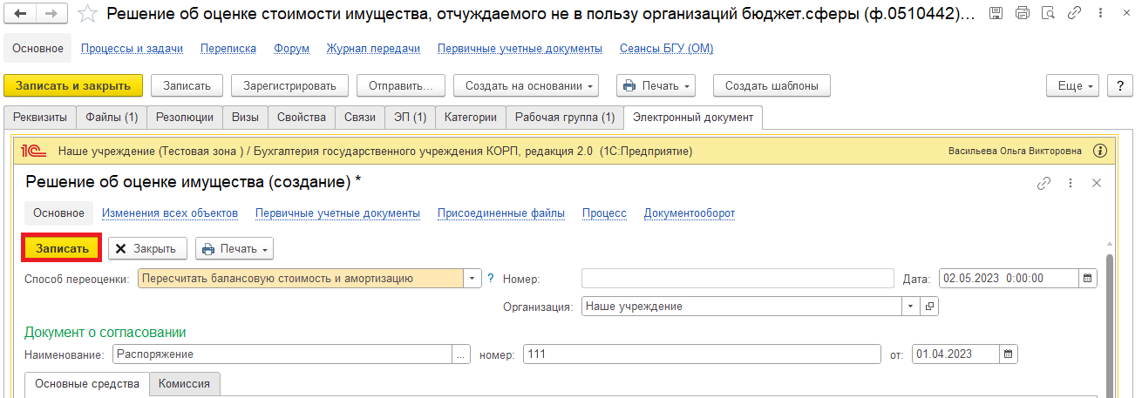

1.7. Нажать на кнопку «Зарегистрировать».
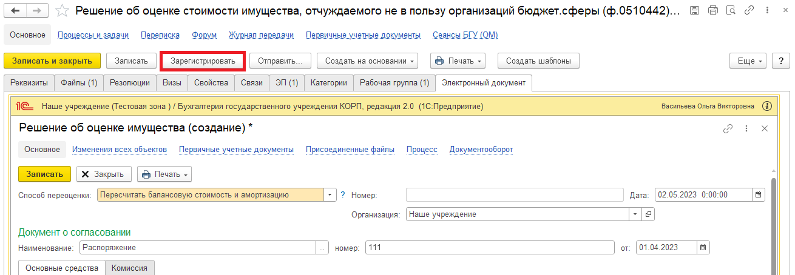
1.8. Открывается окно запуска процесса по шаблону «Решение об оценке стоимости имущества, отчуждаемого не в пользу организаций бюджет. сферы (ф.0510442)». Нажать на кнопку «Перейти к запуску процесса».
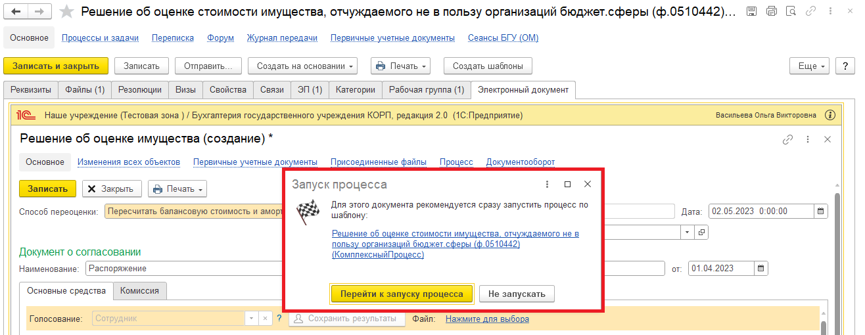

1.8.1. В случае, если необходимо написать комментарий (например, отсутствует какой-то элемент справочника) для бухгалтера, заполнить поле «Описание».
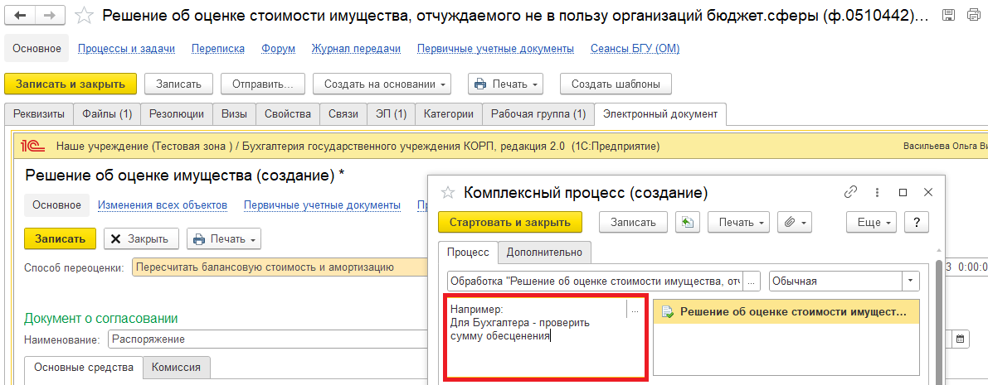
1.9. Нажать на кнопку «Стартовать и закрыть».
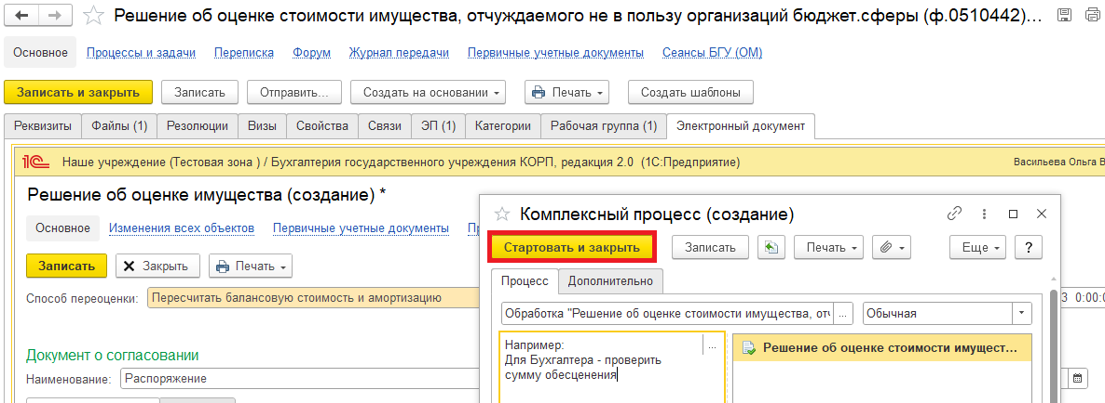
1.9.1. В случае, если необходимо ознакомиться, что процесс запущен, перейти на панель навигации «Процессы и задачи» и посмотреть кому направлена задача.
В нижней табличной части встать на процесс и правой кнопкой мыши нажать «Обновить».
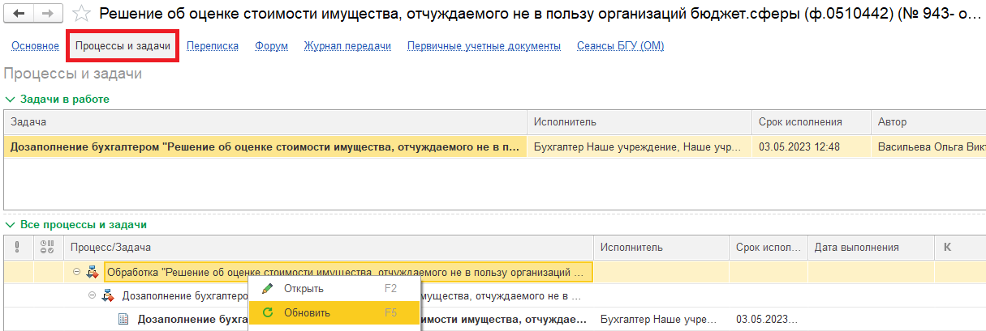

2 Этап. Дозаполнение бухгалтером.

2.1. Зайти в ПБУУ под Бухгалтером.
2.2. На начальной станице в разделе «Документооборот: задачи мне» нажать кнопку «Обновить». В списке задач отобразится задача «Дозаполнение бухгалтером «Решение об оценке стоимости имущества, отчуждаемого не в пользу организаций бюджет. сферы (ф.0510442) …».
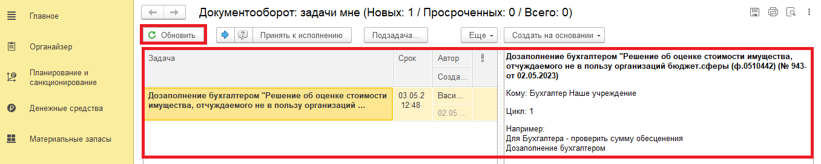
2.3. Выделить задачу из списка задач щелчком правой клавиши мыши. Нажать кнопку «Принять к исполнению».
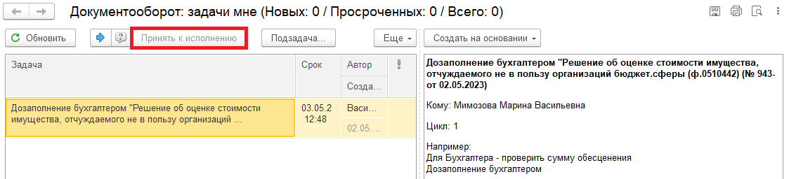
2.4. Нажать на кнопку «Создать на основании», выбрать «Решение об оценке имущества». Откроется форма с данными, заполненными ответственным исполнителем из состава Комиссии.
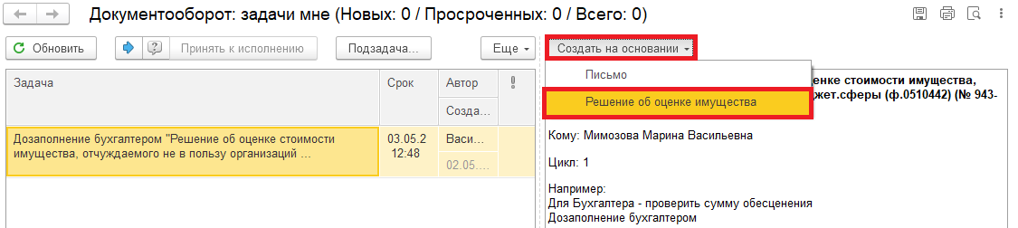

2.5. Проверить данные на закладке «Основные средства».
В случае некорректного заполнения документа бухгалтер может внести изменения в документ, в том числе в табличную часть (например, перевыбрать другое основное средство или добавить новое), или вернуть документ ответственному исполнителю из состава комиссии на доработку.
В случае возврата документа ответственному исполнителю на доработку, необходимо закрыть документ не сохраняя его. Далее см. п. 2.10.2.
Обратите внимание!
В случае добавления нового основного средства необходимо сначала добавить новое основное средство, а затем нажать на кнопку «Отправить на подписание» (см. п. 2.8.).
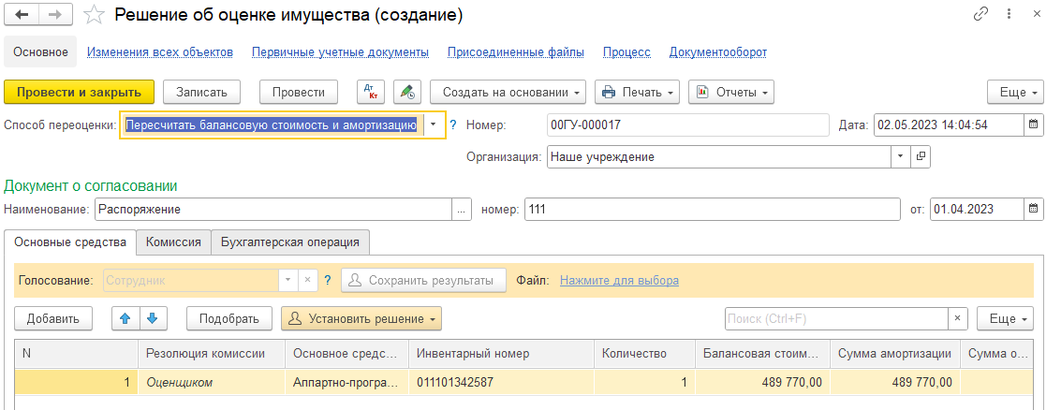
2.6. В поле «Способ переоценки» есть два варианта переоценки:
Способ переоценки выбирается самостоятельно и закрепляется в учетной политике. Возможны два варианта (п. 41 Федерального стандарта N 257н, Методические указания по применению Федерального стандарта N 257н).
- Пересчитать балансовую стоимость и амортизацию: Накопленная амортизация пересчитывается пропорционально изменению первоначальной (балансовой) стоимости основного средства. Пересчет производится таким образом, чтобы остаточная стоимость объекта после переоценки равнялась его переоцененной стоимости.

- Списать амортизацию, пересчитать остаточную стоимость: Накопленная амортизация вычитается из первоначальной (балансовой) стоимости, после чего остаточная стоимость пересчитывается до переоцененной стоимости основного средства. При этом в бухгалтерском (бюджетном) учете одновременно отразите:
- уменьшение балансовой стоимости объекта на сумму ранее начисленной амортизации - по кредиту соответствующего счета 0 101 00 000;
- увеличение остаточной стоимости объекта на сумму дооценки ее до справедливой стоимости - по дебету соответствующего счета 0 101 00 000.
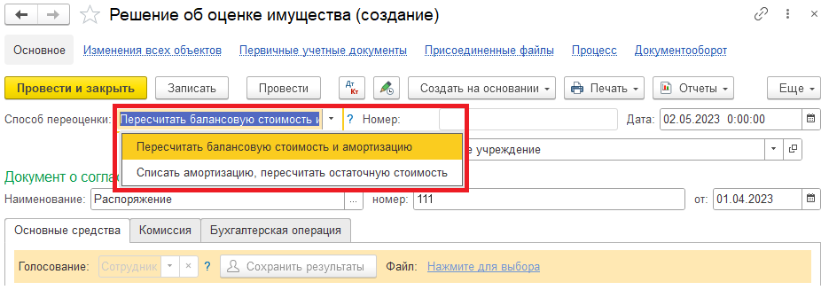
Бухгалтерские записи:
Содержание операций | Дебет | Кредит | Обоснование
Отражена сумма положительной переоценки (дооценки): |  |  | Пункты 13, 29 Инструкции N 174н, п. п. 13, 29 Инструкции N 183н
- стоимости основных средств | 0 101 XX 310 | 0 401 30 000
- суммы начисленной амортизации | 0 401 30 000 | 0 104 XX 411
Отражена сумма отрицательной переоценки (уценки):
- стоимости основных средств | 0 401 30 000 | 0 101 XX 410
- суммы начисленной амортизации | 0 104 XX 411 | 0 401 30 000
Отражена сумма положительной переоценки основных средств до справедливой стоимости | 0 101 XX 310 | 0 401 10 176 | Пункт 13 Инструкции N 174н, п. 13 Инструкции N 183н
Отражена сумма отрицательной переоценки основных средств до справедливой стоимости | 0 401 10 176 | 0 101 XX 410

2.7. Перейти на закладку «Бухгалтерская операция».
Проверить заполнение и выбрать КПС счета дохода по команде «Показать все».
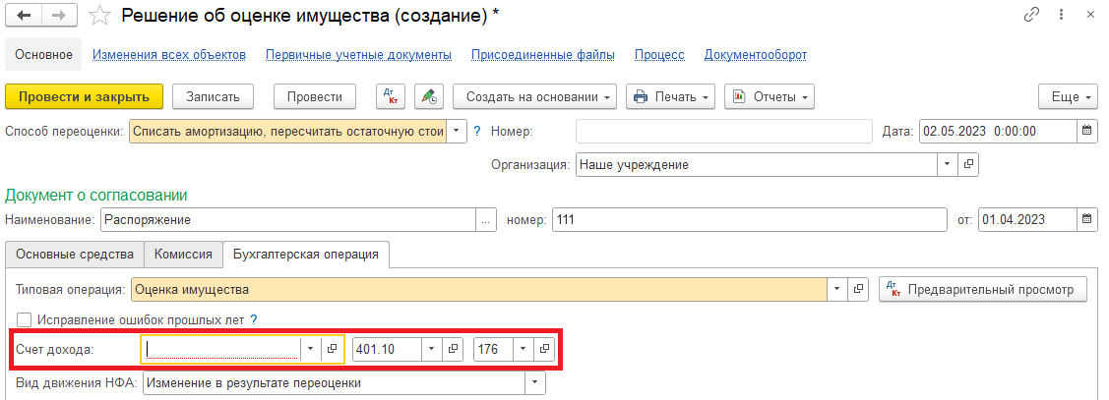
2.8. Нажать на кнопку «Отправить на подписание». Программа предложит сохранить документ. Нажать на кнопку «Ок».
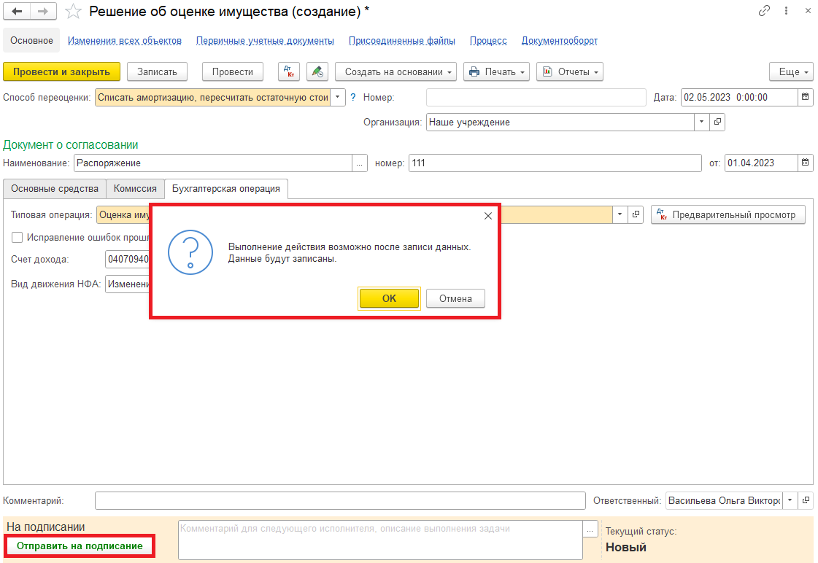

2.9. Закрыть документ и вернуться к задаче на начальной странице.
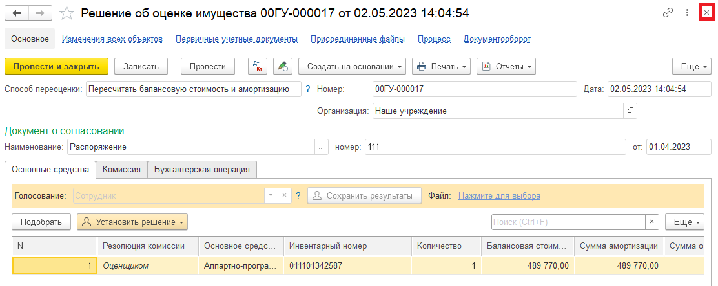
2.10. Исполнение (пункт 2.10.1.) или отклонение (пункт 2.10.2.) задачи.
2.10.1. Нажать на кнопку «Исполнено».
Далее пункт 2.11. для Ответственного исполнителя из состава Комиссии.
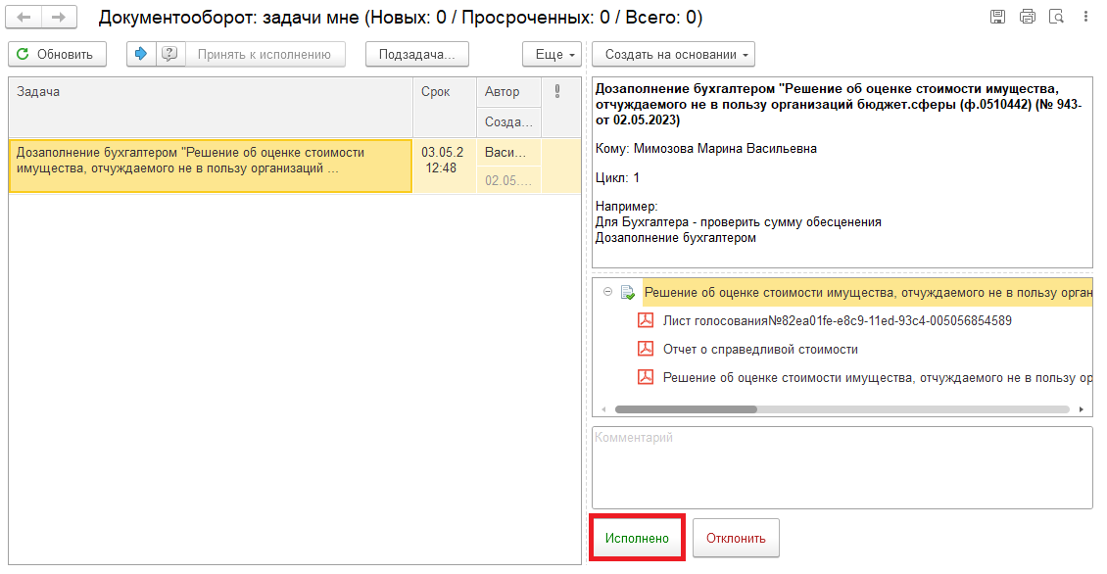

2.10.2. В случае возврата нажать на кнопку «Отклонить», заполнив поле «Комментарий» (далее пункты 2.12 – 2.13.1).
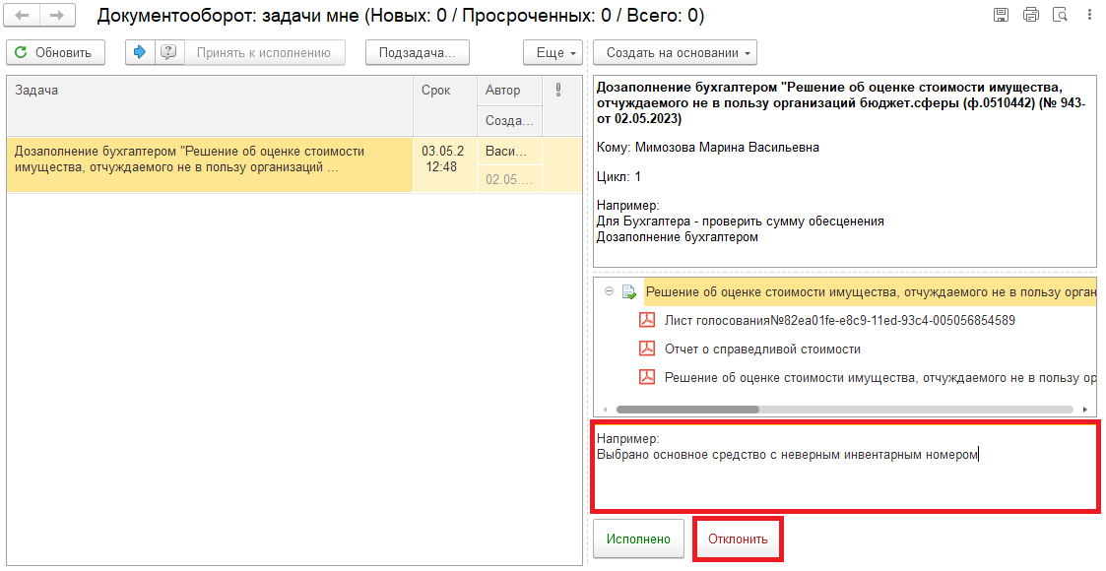
Для Ответственного исполнителя из состава Комиссии:
2.11. После выполнения задачи в ЭДО на начальной странице Ответственного исполнителя из состава Комиссии появится задача о результате завершения процесса «Ознакомиться с результатом исполнения: «Решение об оценке стоимости имущества, отчуждаемого не в пользу организаций бюджет. сферы (ф.0510442)» – нажать на кнопку «Завершить исполнение».
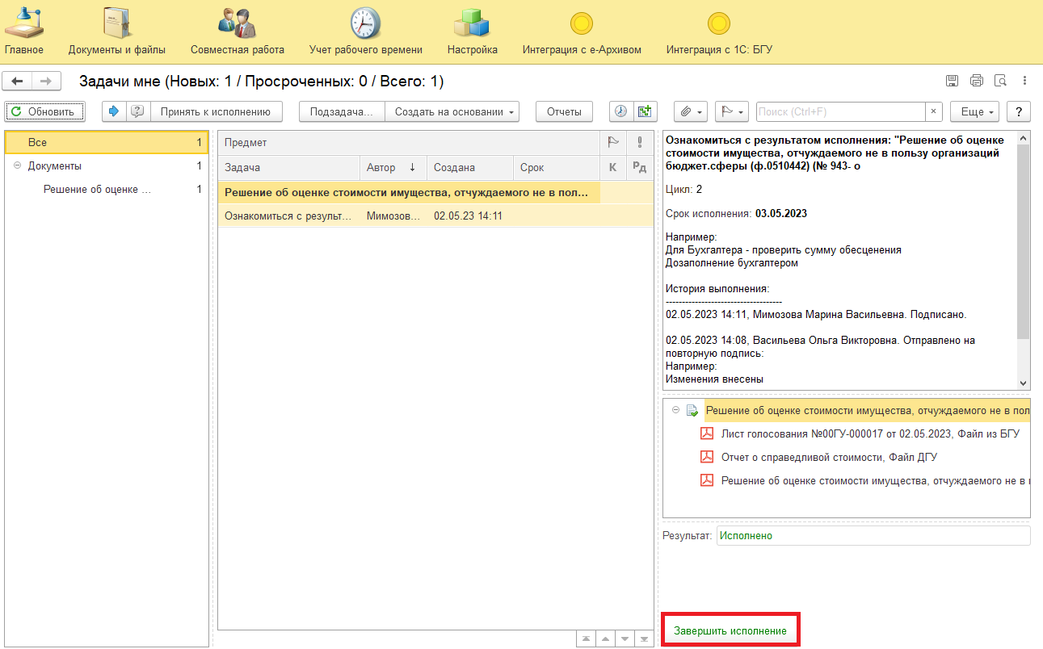
2.12. В случае отклонения задачи бухгалтером: в ЭДО Ответственный исполнитель из состава комиссии вносит соответствующие изменения.
2.12.1. Обновить начальную страницу (кнопка «Обновить»). В списке задач отобразится задача «Ознакомиться с результатом исполнения: «Решение об оценке стоимости имущества, отчуждаемого не в пользу организаций бюджет. сферы (ф.0510442) …» с отрицательным результатом «Не исполнено».
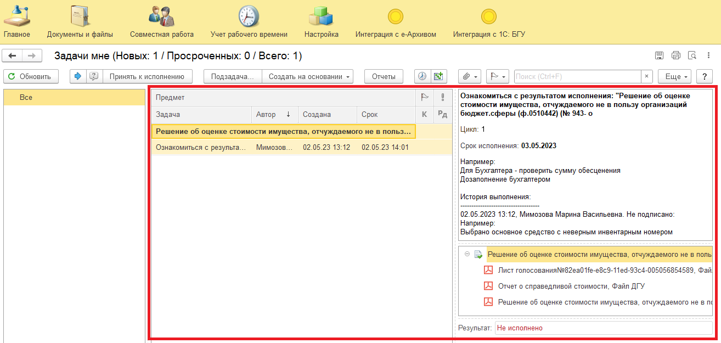
2.12.2. Выделить задачу и «Принять к исполнению».
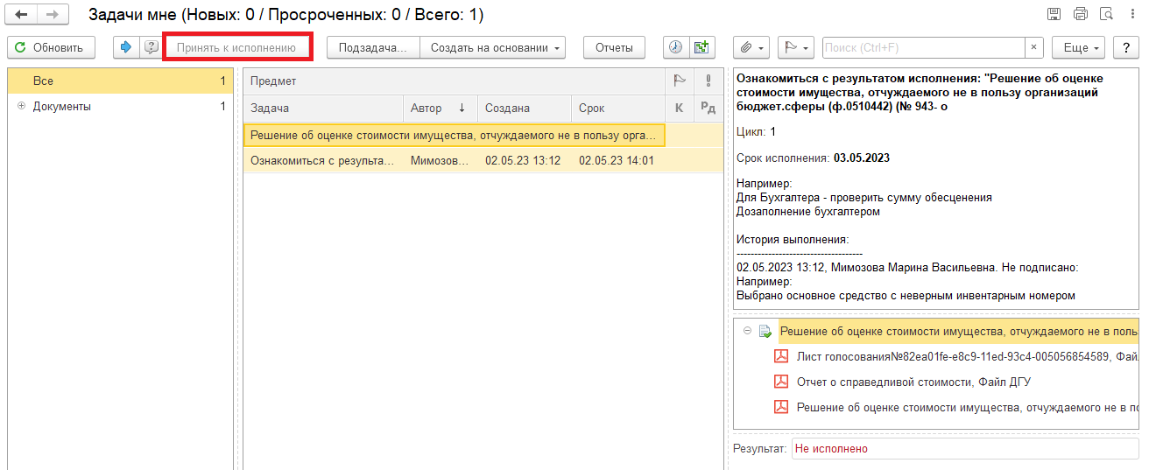

2.12.3. Открыть предмет задачи «Решение об оценке стоимости имущества, отчуждаемого не в пользу организаций бюджет. сферы (ф. 0510442)».
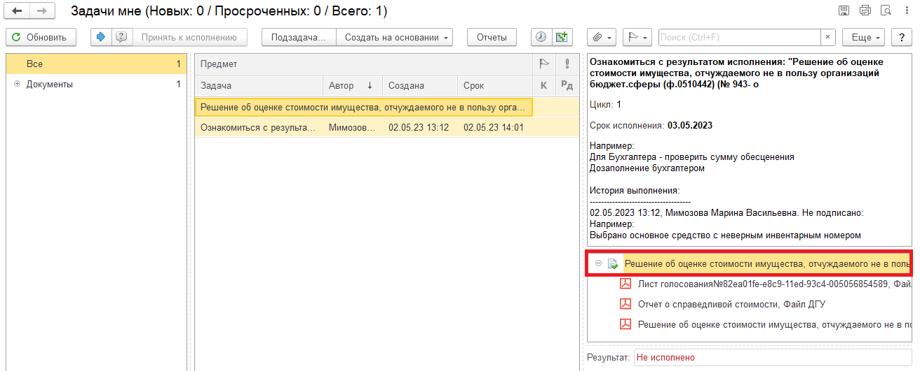
2.12.4. Перейти на закладку «Электронный документ» (1). Внести соответствующие изменения.
2.12.5. Нажать на кнопку «Записать» (2) и «Закрыть» (3).
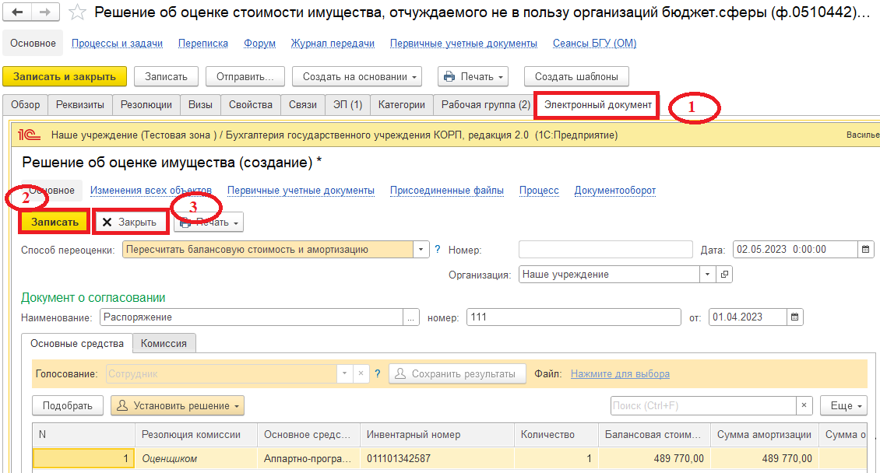

2.12.6. Закрыть предмет задачи.
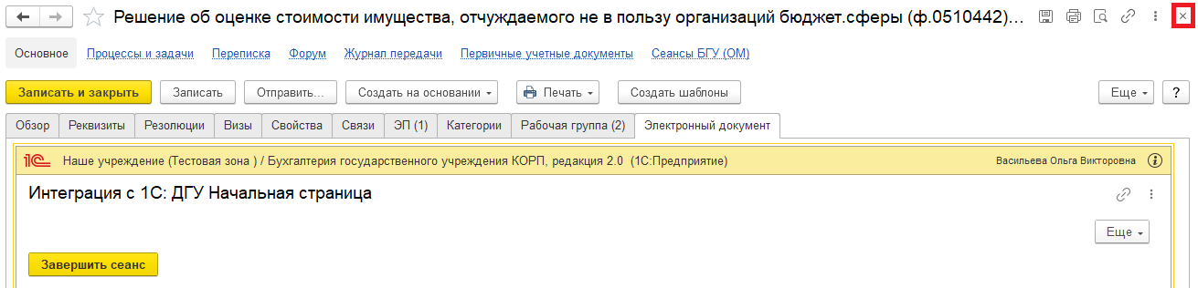
2.12.7. Вернуться на начальную страницу. Нажать на кнопку «Повторить исполнение». Заполнить комментарий и нажать на кнопку «Отправить на повторное исполнение».
Обратите внимание!
Если нажать на кнопку «Завершить исполнение», процесс завершится.
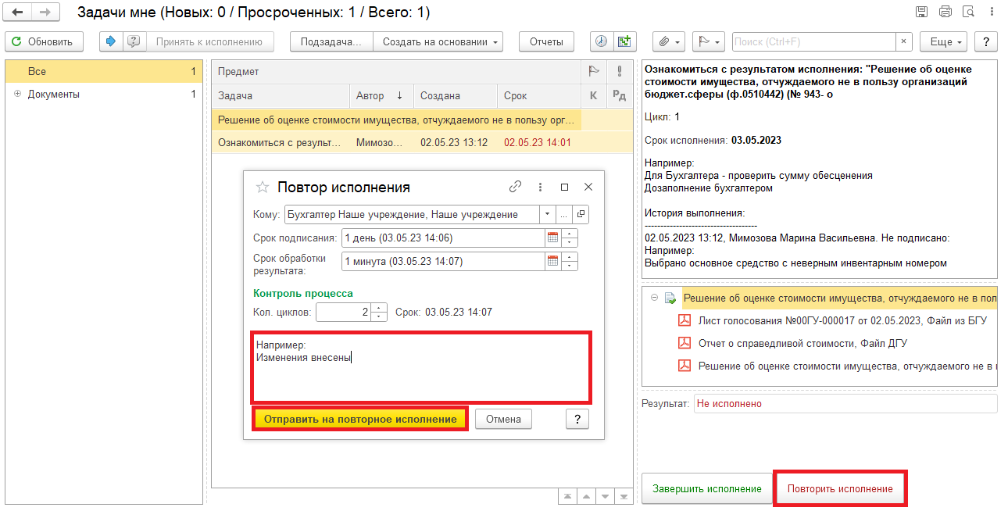
Для Бухгалтера:
2.13. После доработки документа Ответственным исполнителем из состава комиссии в ПБУУ на начальной странице Бухгалтеру возвращается в работу задача «Заполнение бухгалтером формы документа «Решение об оценке стоимости имущества, отчуждаемого не в пользу организаций бюджет. сферы (ф. 0510442) ...».
2.13.1. Повторить действия в пунктах 2.1. – 2.10.1.

3 Этап. Заполнение листа голосования членами комиссии

3.1. Зайти в ЭДО под Членами комиссии.
3.2. На начальной странице обновить «Задачи мне». В списке задач отобразится задача «Голосование членами комиссии «Решение об оценке стоимости имущества, отчуждаемого не в пользу организаций бюджет. сферы (ф.0510442)».
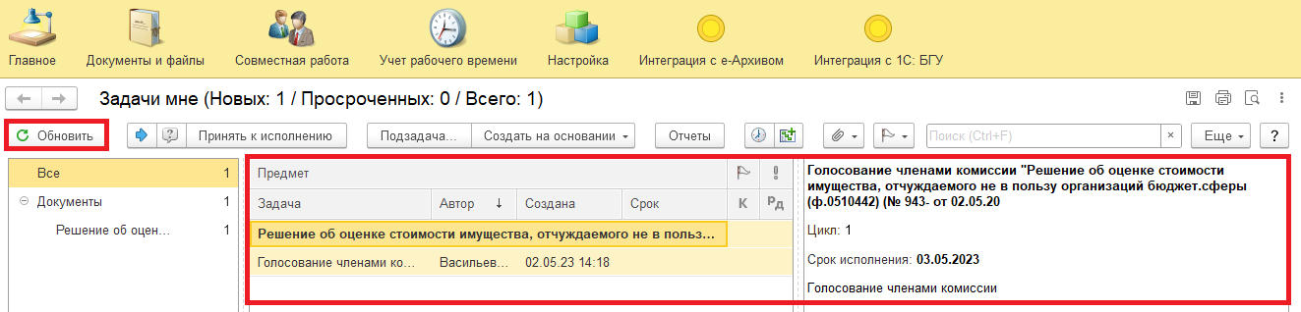
3.3. Выделить задачу из списка задач и нажать кнопку «Принять к исполнению».
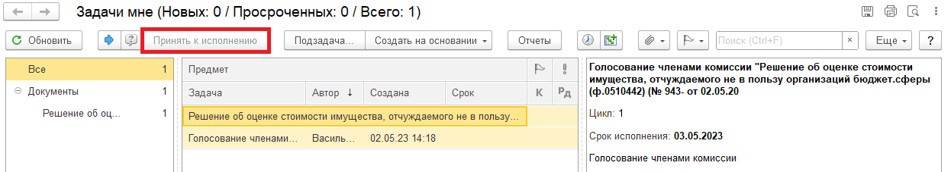
3.4. В предмете задачи «Решение об оценке стоимости имущества, отчуждаемого не в пользу организаций бюджет. сферы (ф.0510442)» открыть pdf-файлы для ознакомления.
При первом открытии pdf-файла выходит окно «Как открыть файл?». Установить флаг «Всегда открывать только для просмотра». Далее такое окно выходить не будет.
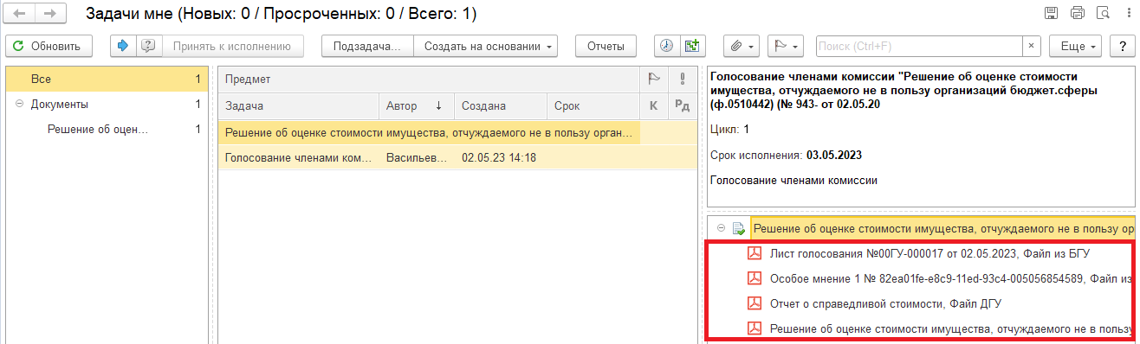

3.4.1. Открыть предмет задачи «Решение об оценке стоимости имущества, отчуждаемого не в пользу организаций бюджет. сферы (ф.0510442)».
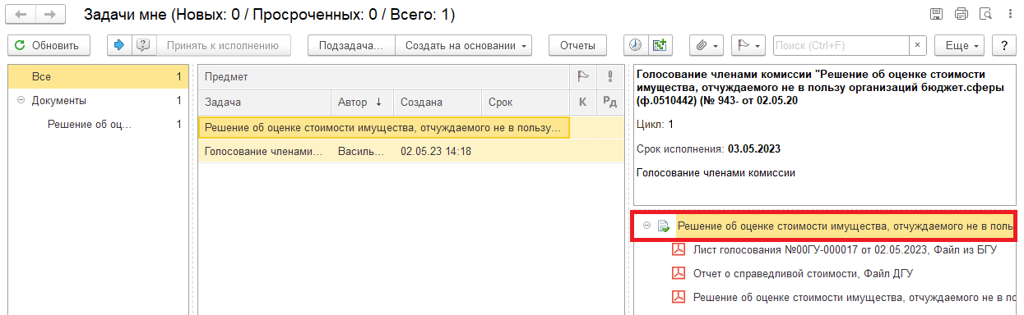
3.5. Перейти на закладку «Электронный документ».
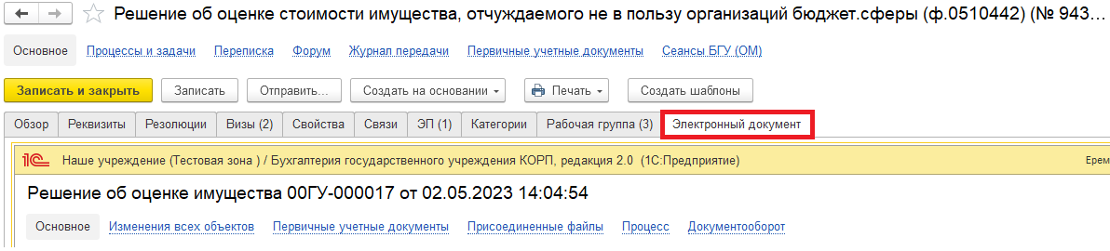
3.5.1. На закладке «Основные средства», в графе «Решение» заполнить «За»/ «Против».
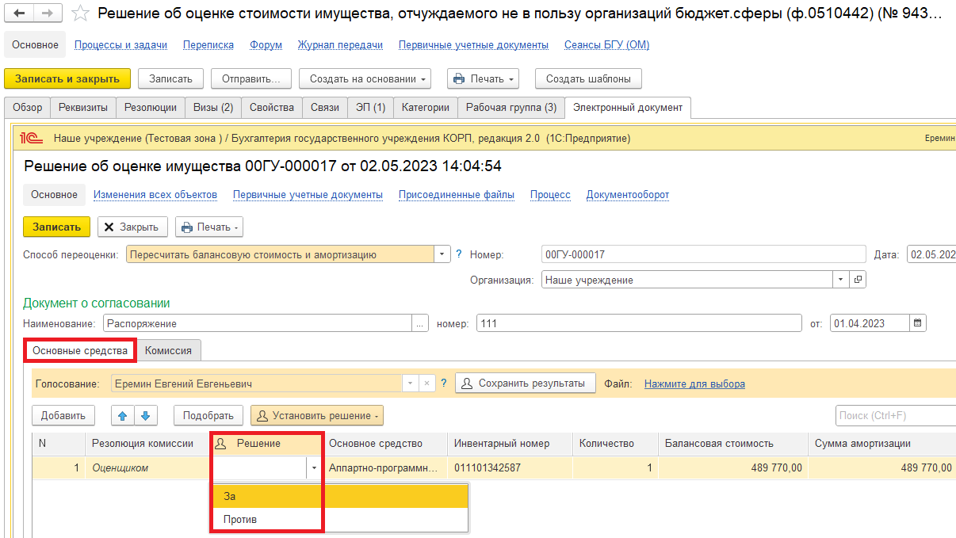

Если проголосовали «Против» (1), то необходимо добавить файл с особым мнением в формате pdf – по команде «Нажмите для выбора» (2). Нажать на кнопку «Добавить» и выбрать «Файл с диска» (3).
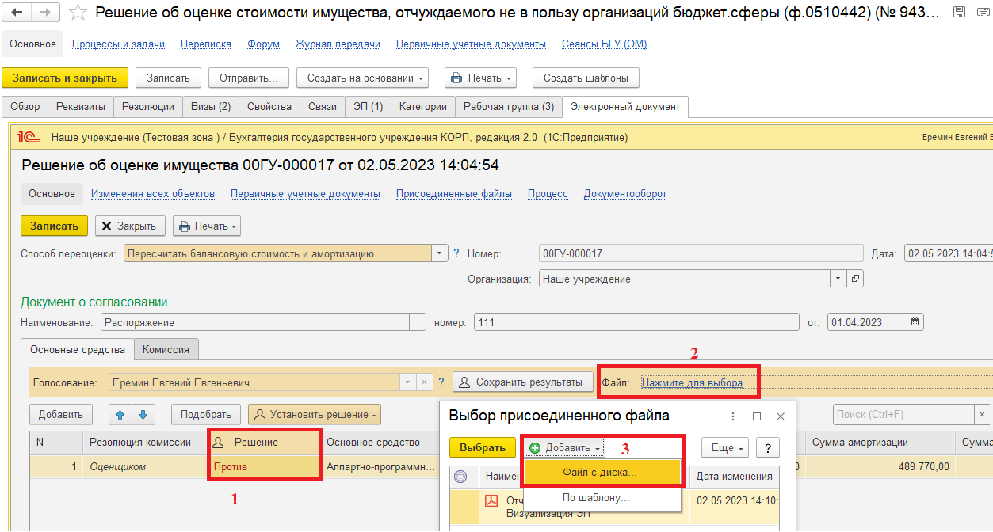
В открывшемся окне «Выбор файла» нажать на кнопку «Выбрать с диска» (1). Выбрать файл и нажать на кнопку «Ок» (2).
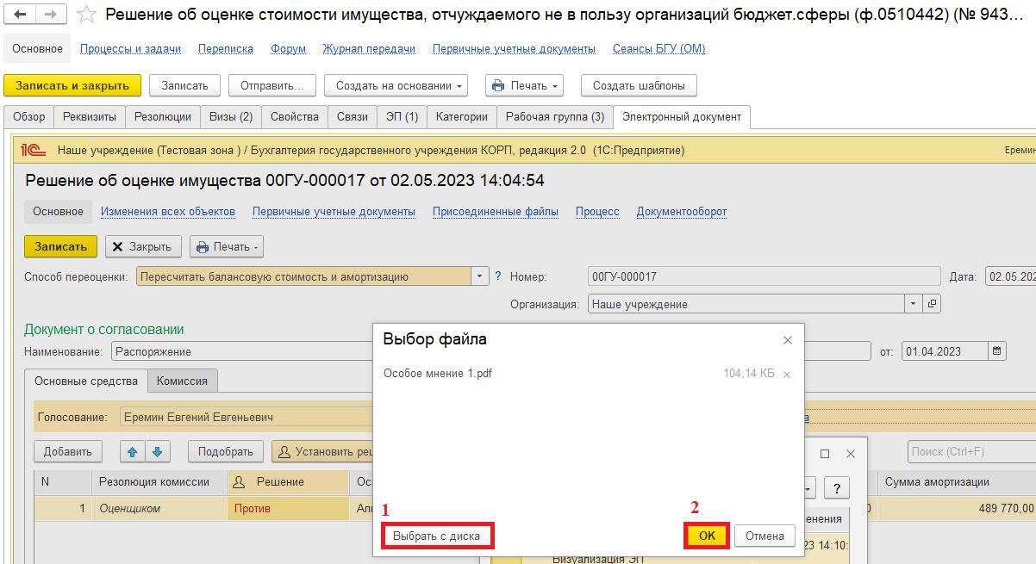

В окне «Выбор присоединенного файла» отобразится присоединенный файл, выделить файл и нажать на кнопку «Выбрать».
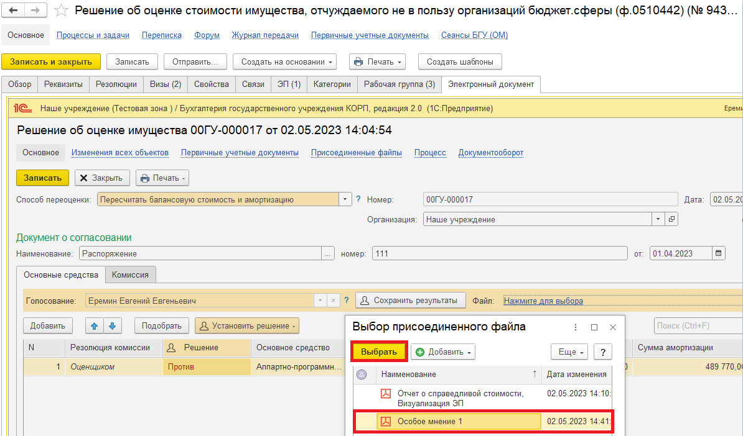
3.5.2. Нажать на кнопку «Сохранить результаты». Выйдет окно о записи документа. Нажать на кнопку «Да».
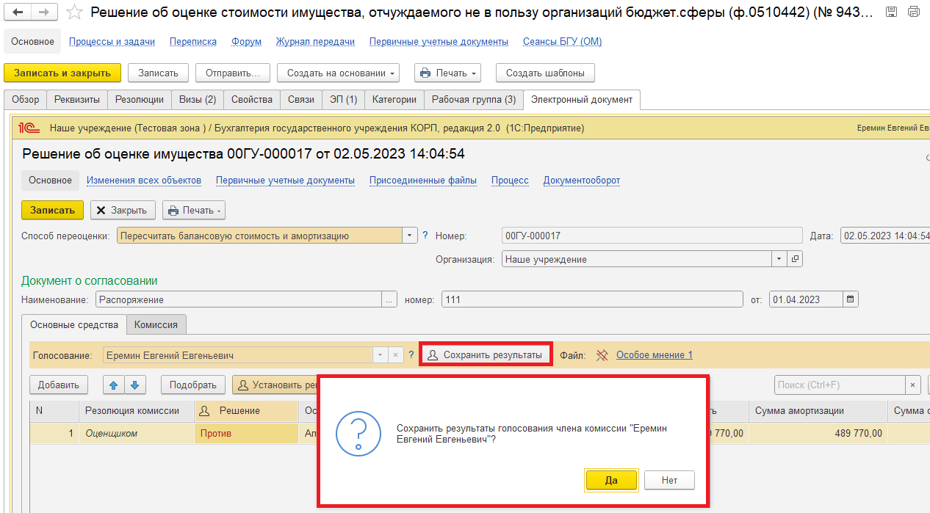

3.6. Нажать на кнопку «Записать» и закрыть предмет задачи (крестик в правом верхнем углу).
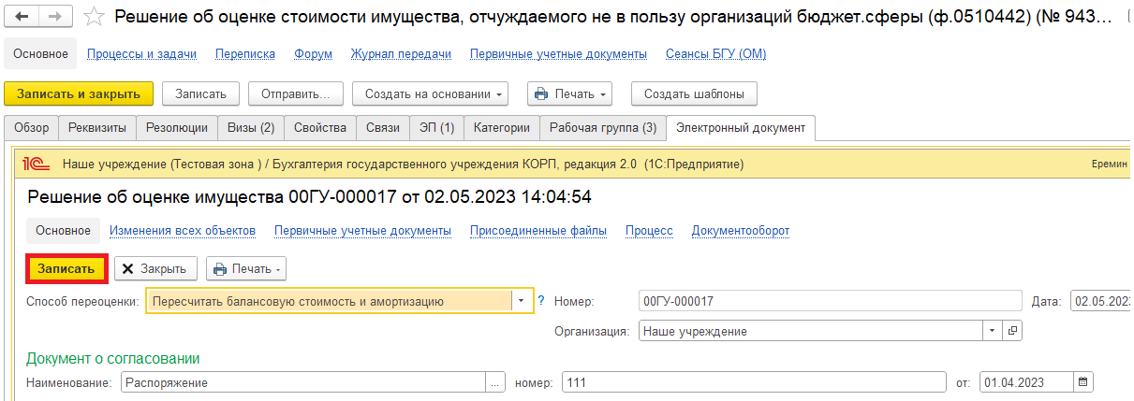
3.7. Нажать на кнопку «Исполнено».
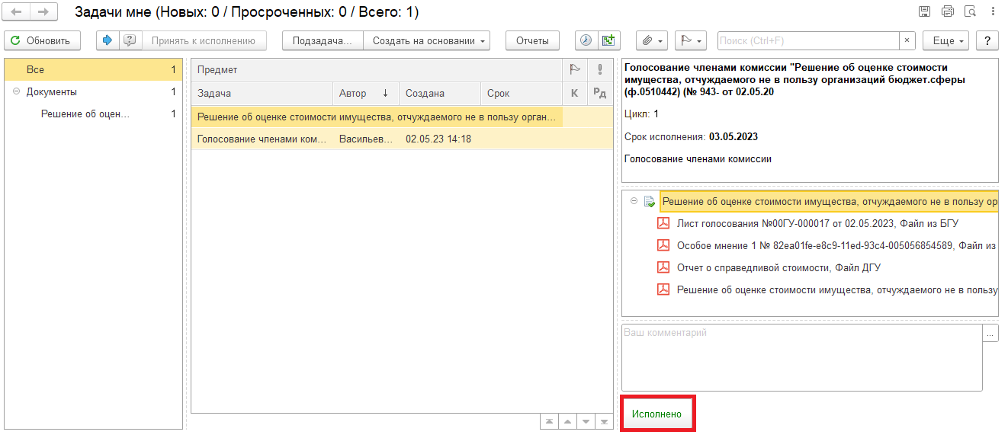

4 Этап. Заполнение листа голосования председателем комиссии.

4.1. Зайти в ЭДО под Председателем комиссии.
4.2. На начальной странице обновить «Задачи мне». В списке задач отобразится задача «Голосование председателем комиссии «Решение об оценке стоимости имущества, отчуждаемого не в пользу организаций бюджет. сферы (ф. 0510442)».
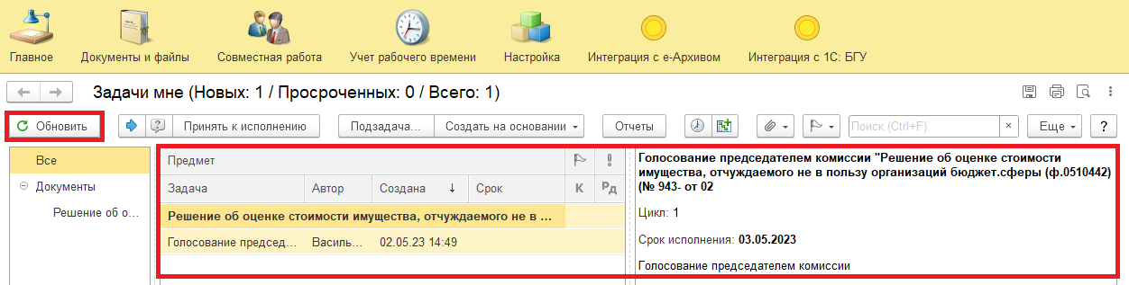
4.3. Выделить задачу из списка задач и нажать кнопку «Принять к исполнению».
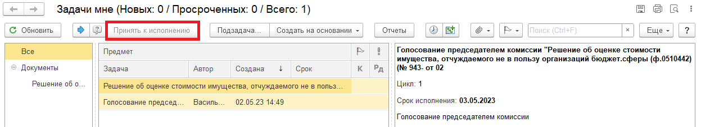
4.4. В предмете задачи «Решение об оценке стоимости имущества, отчуждаемого не в пользу организаций бюджет. сферы (ф.0510442)» открыть pdf-файлы для ознакомления.
При первом открытии pdf-файла выходит окно «Как открыть файл?». Установить флаг «Всегда открывать только для просмотра». Далее такое окно выходить не будет.
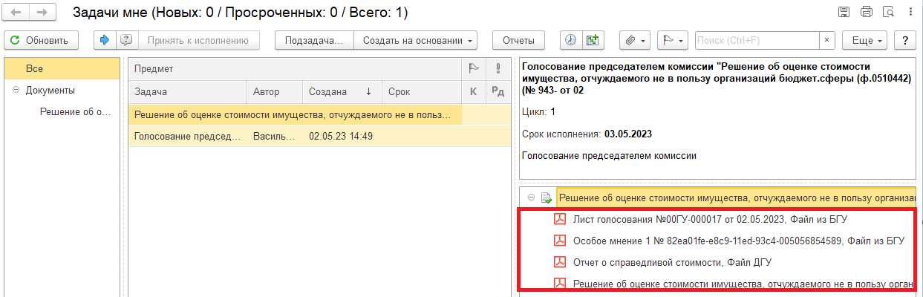

4.4.1. Открыть предмет задачи «Решение об оценке стоимости имущества, отчуждаемого не в пользу организаций бюджет. сферы (ф.0510442)».
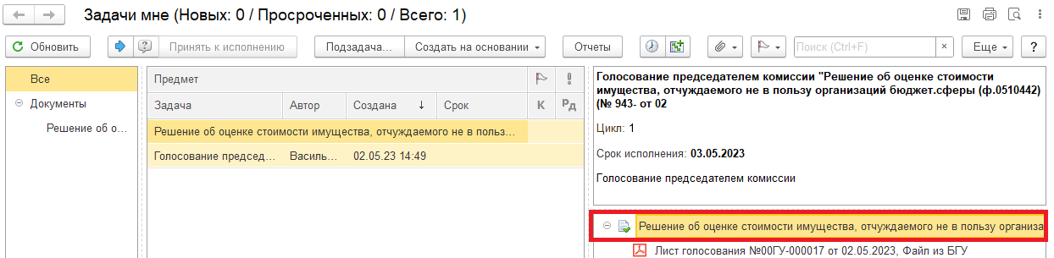
4.5. Перейти на закладку «Электронный документ».
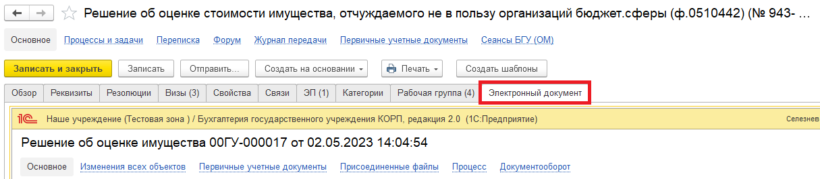
4.5.1. На закладке «Основные средства», в графе «Решение» заполнить «За»/ «Против».
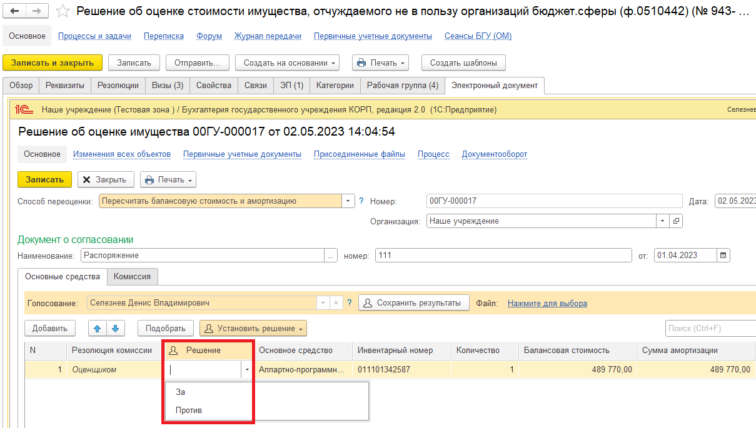

Если проголосовали «Против» (1), то необходимо добавить файл с особым мнением в формате pdf – по команде «Нажмите для выбора» (2). Нажать на кнопку «Добавить» и выбрать «Файл с диска» (3).
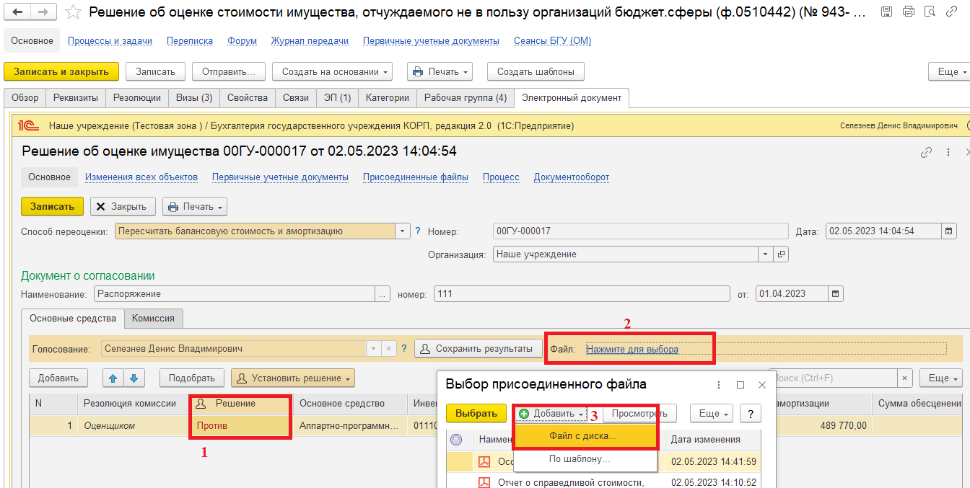
В открывшемся окне «Выбор файла» нажать на кнопку «Выбрать с диска» (1). Выбрать файл и нажать на кнопку «Ок» (2).
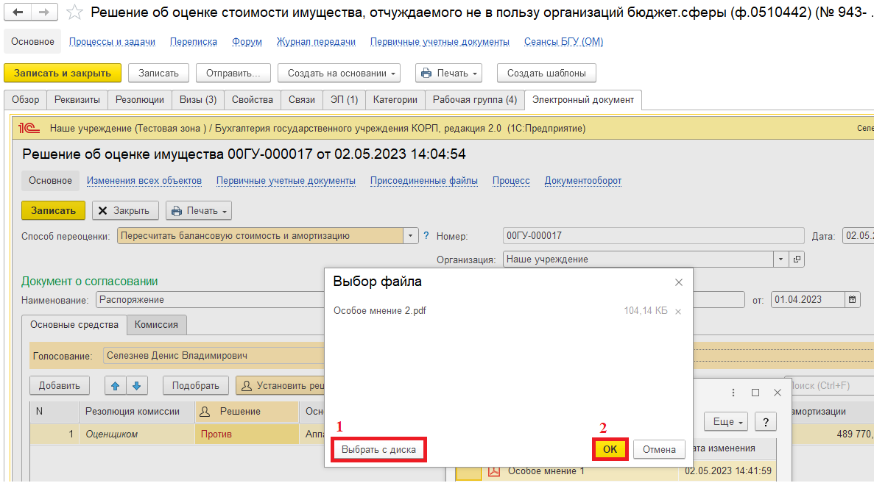

В окне «Выбор присоединенного файла» отобразится присоединенный файл, выделить файл и нажать на кнопку «Выбрать».
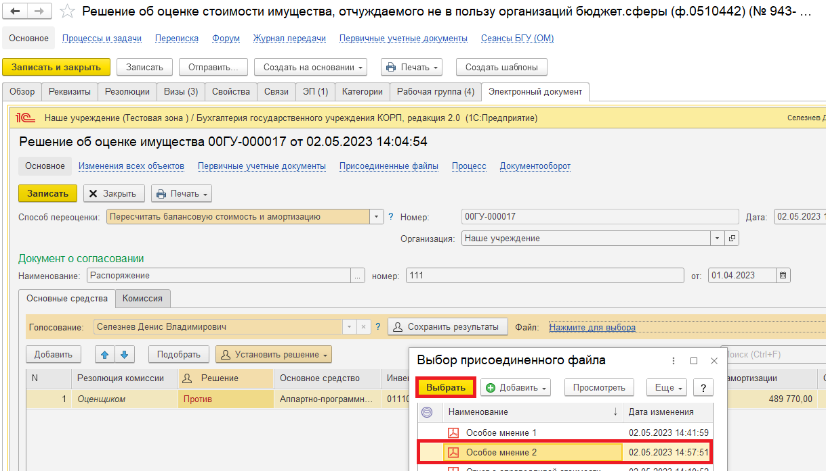
4.5.2. Нажать на кнопку «Сохранить результаты». Выйдет окно о записи документа. Нажать на кнопку «Да».
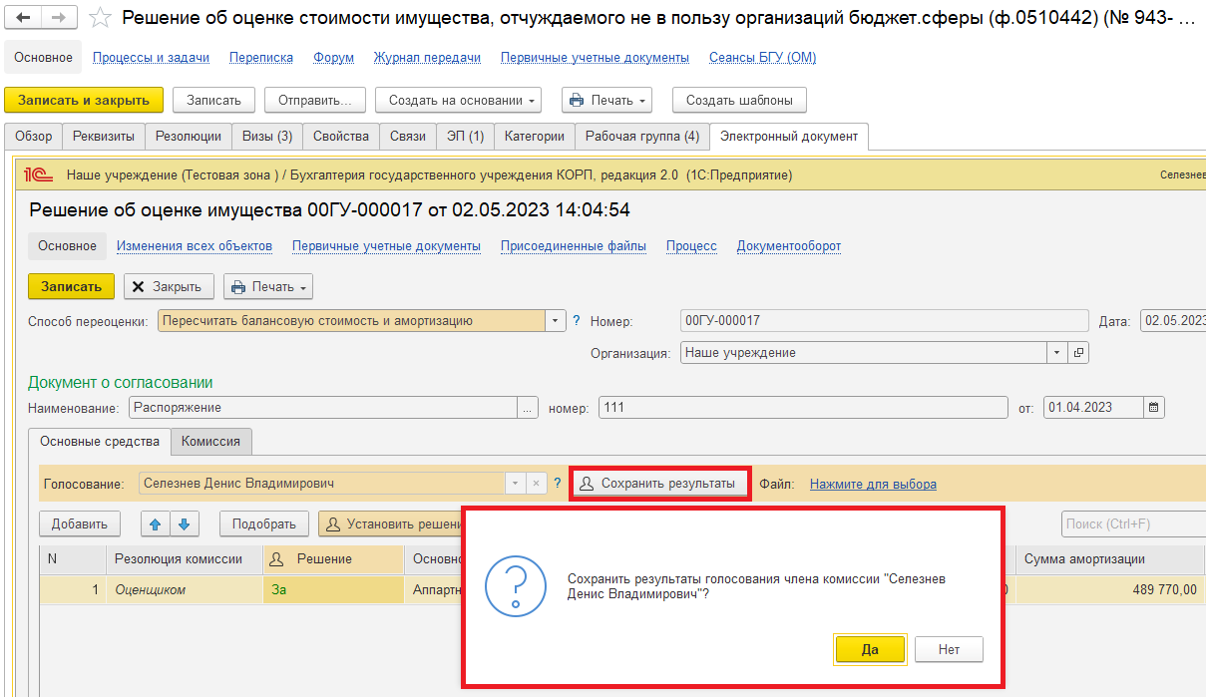

4.6. Нажать на кнопку «Записать» и зарыть предмет задачи (крестик в правом верхнем углу).
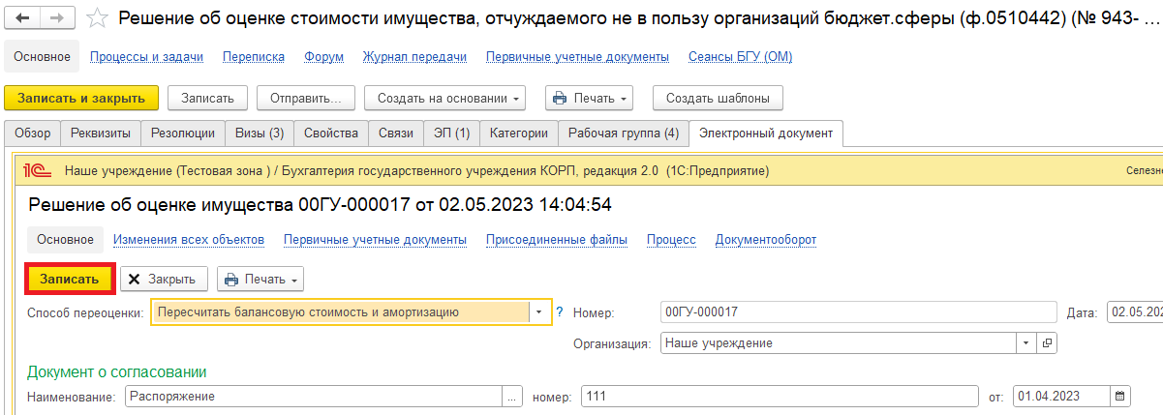
4.7. Нажать на кнопку «Исполнено».
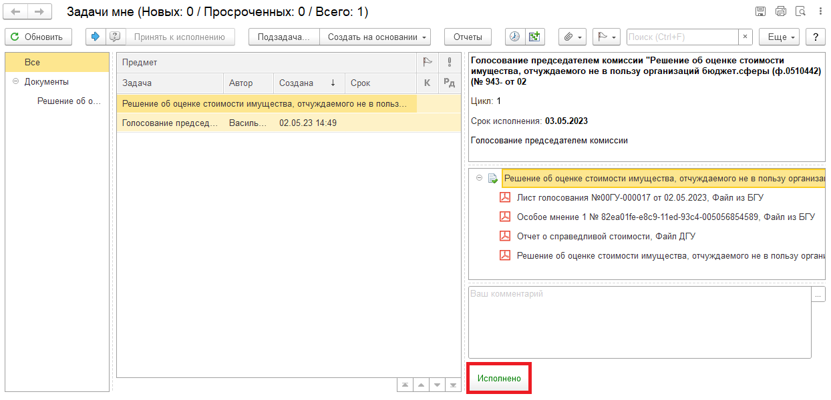

5 Этап. Подписание ответственным исполнителем из состава Комиссии

5.1. Зайти в ЭДО под Ответственным исполнителем из состава Комиссии.
5.2. На начальной странице обновить «Задачи мне». В списке задач отобразится задача «Подписание ответственным лицом «Решение об оценке стоимости имущества, отчуждаемого не в пользу организаций бюджет. сферы (ф.0510442)».
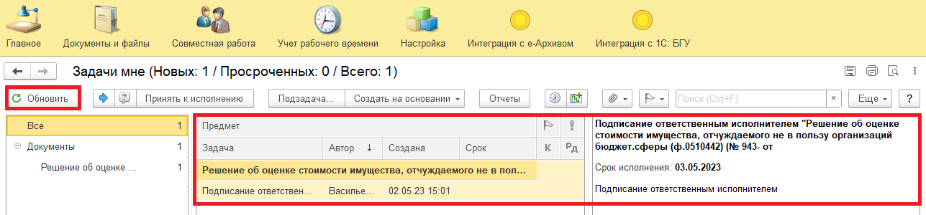
5.3. Выделить задачу из списка задач и нажать на кнопку «Принять к исполнению».
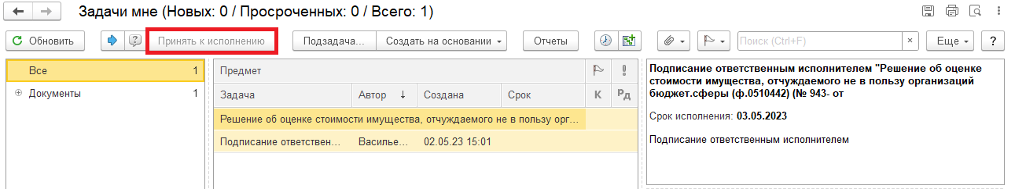
5.4. Нажать на кнопку «Подписать ЭЦП». Далее в открывшимся окне «Подпись предмета» нажать на кнопку Подписать».
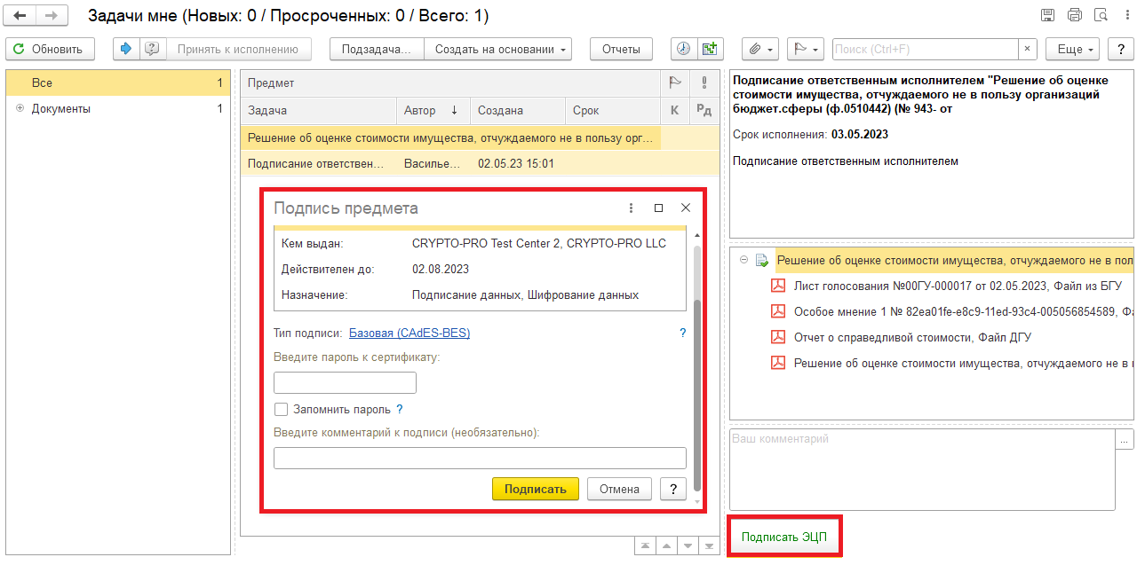

6 Этап. Подписание результатов голосования членами комиссии.

6.1. Зайти в ЭДО под Членами комиссии.
6.2. На начальной странице обновить «Задачи мне». В списке задач отобразится задача «Подписание результатов голосования членами комиссии «Решение об оценке стоимости имущества, отчуждаемого не в пользу организаций бюджет. сферы (ф.0510442)».
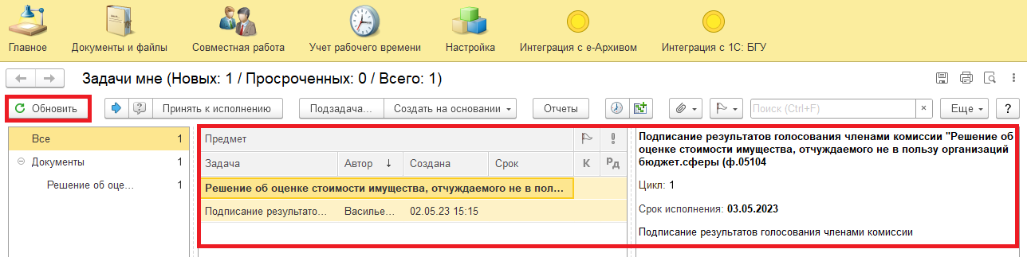
6.3. Выделить задачу из списка задач и нажать на кнопку «Принять к исполнению».
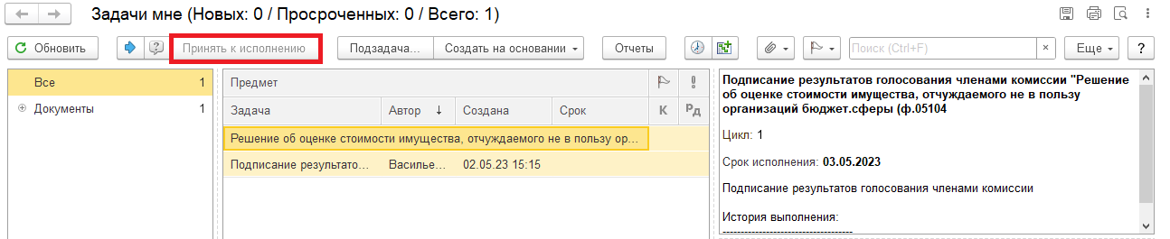
6.4. Нажать на кнопку «Подписать ЭЦП». Далее в открывшимся окне «Подпись визы согласования», нажать на кнопку «Подписать».
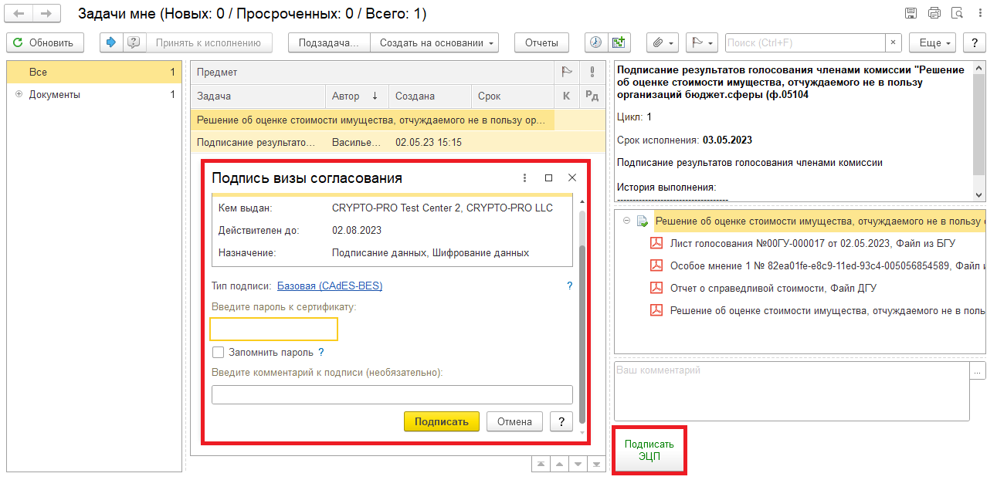

7 Этап. Подписание результатов голосования председателем комиссии

7.1. Зайти в ЭДО под Председателем комиссии.
7.2. На начальной странице обновить «Задачи мне». В списке задач отобразится задача «Подписание результатов голосования председателем комиссии «Решение об оценке стоимости имущества, отчуждаемого не в пользу организаций бюджет. сферы (ф.0510442)».
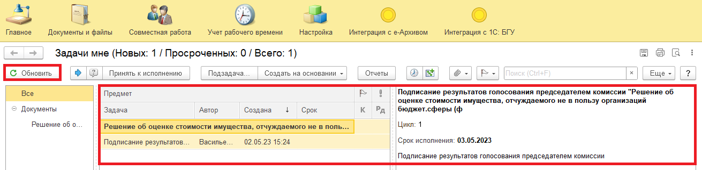
7.3. Выделить задачу из списка задач и нажать на кнопку «Принять к исполнению».
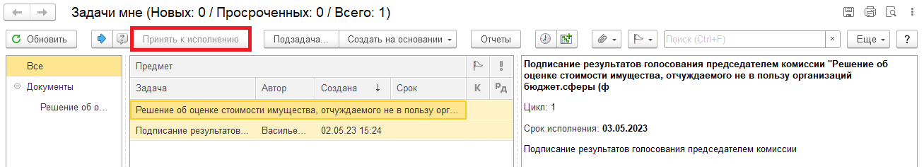
7.4. Нажать на кнопку «Подписать ЭЦП». Далее в открывшимся окне «Подпись визы согласования», нажать на кнопку «Подписать».
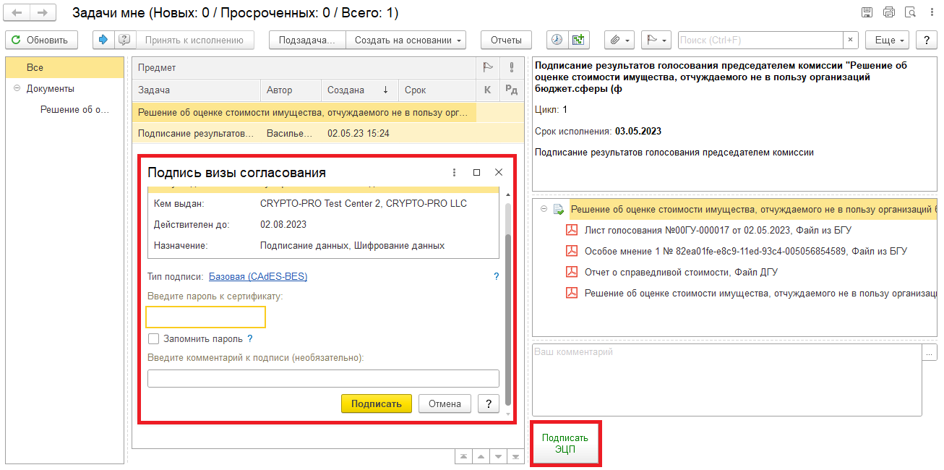

8 Этап. Проверка кворума принятия решений

8.1. Зайти в ЭДО под Ответственным исполнителем из состава Комиссии.
8.2. На начальной странице обновить «Задаче мне». В списке задач отобразится задача «Проверка кворума принятия решений «Решение об оценке стоимости имущества, отчуждаемого не в пользу организаций бюджет. сферы (ф.0510442) …».
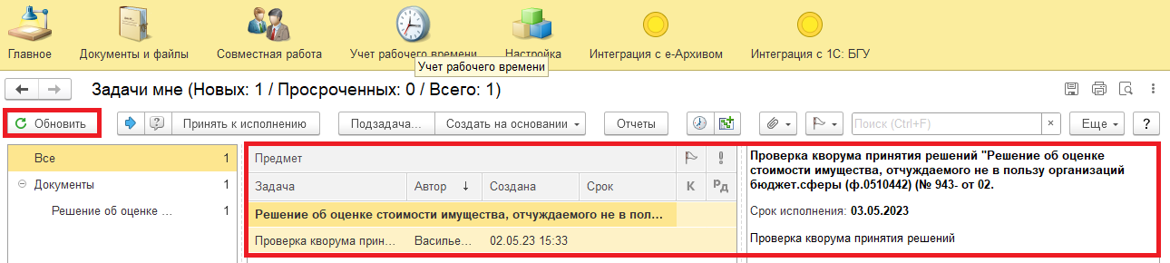
8.3. Выделить задачу из списка задач и нажать на кнопку «Принять к исполнению».
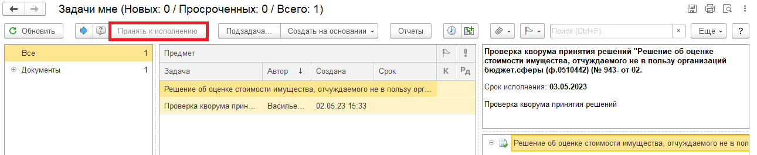
8.4. В предмете задачи «Решение об оценке стоимости имущества, отчуждаемого не в пользу организаций бюджет. сферы (ф.0510442)» открыть pdf-файл «Лист голосования» и проверить наличие кворума.
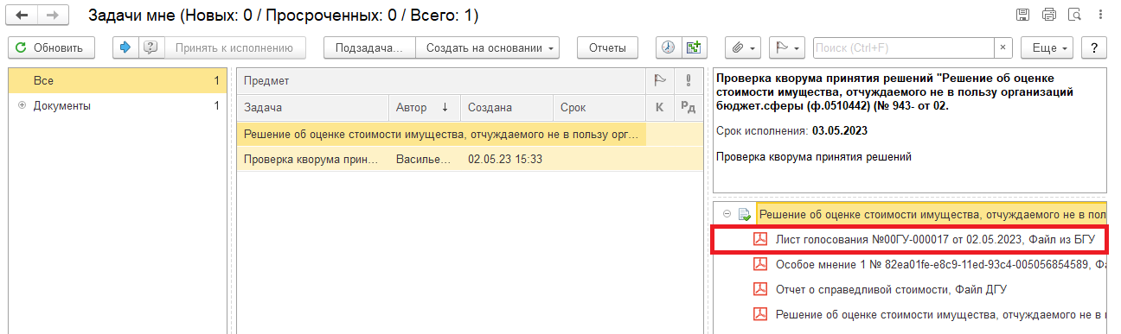

8.5. Кворум принятие решения пройден (пункт 8.5.1.) или не пройдет (пункт 8.5.2.). Программа автоматически определяет кворум принятия решений подсветкой кнопки.
8.5.1. Если кворум принятия решения пройден, нажать на кнопку «Кворум пройден».
После чего Решение (ф. 0510442) направляется на утверждение руководителю учреждения (уполномоченному им лицу). Далее 9 Этап.
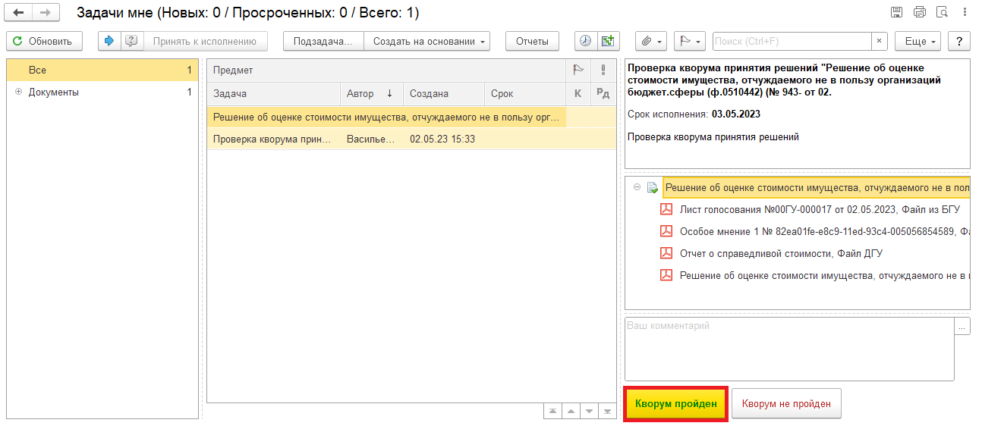
8.5.2. Если кворум принятия решения не пройден, нажать на кнопку «Кворум не пройден», заполнив комментарий.
После чего Решение (ф. 0510442) направляется в ПБУУ бухгалтеру. Далее 11 Этап.
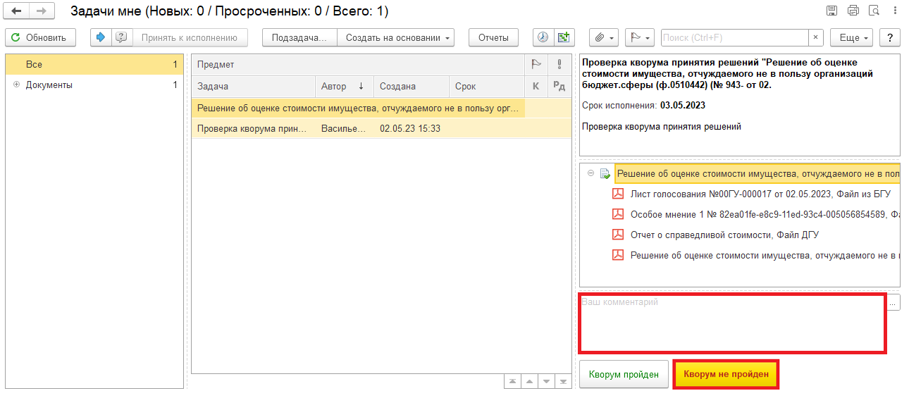

9 Этап. Утверждение руководителем

9.1. Зайти в ЭДО под Руководителем учреждения.
9.2. На начальной странице обновить «Задачи мне». В списке задач отобразится задача «Утверждение руководителем «Решение об оценке стоимости имущества, отчуждаемого не в пользу организаций бюджет. сферы (ф.0510442)».
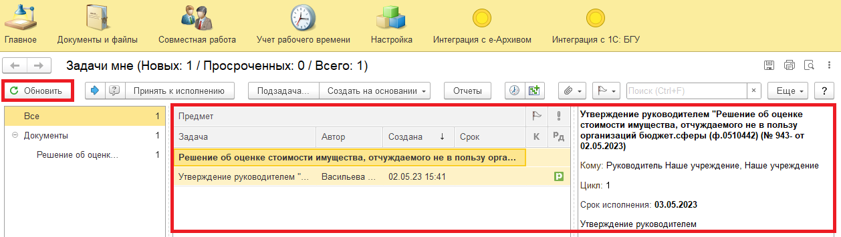
9.3. Выделить задачу из списка задач и нажать на кнопку «Принять к исполнению».
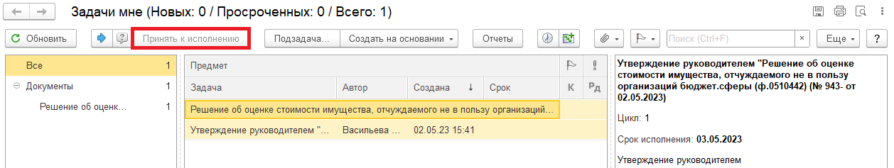
9.4. В предмете задачи «Решение об оценке стоимости имущества, отчуждаемого не в пользу организаций бюджет. сферы (ф.0510442)» открыть pdf-файлы для ознакомления поочередно.
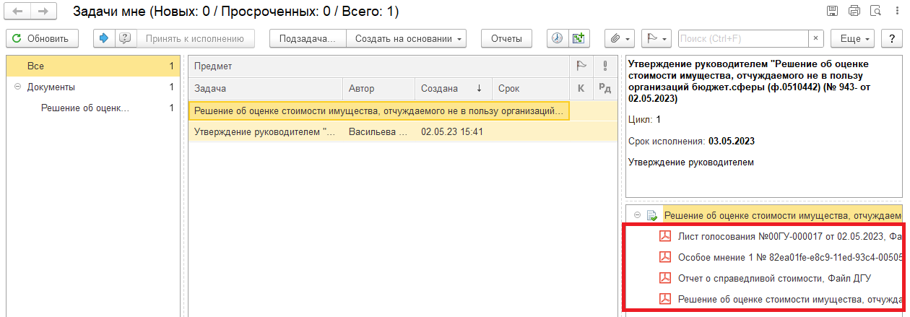

9.5. Утверждение документа (пункт 9.5.1.) или отказан в утверждении (пункт 9.5.2.).
9.5.1. В случае подписания нажать на кнопку «Утвердить с ЭЦП». Появится окно «Подпись визы согласования» нажать на кнопку «Подписать».
После утверждения руководителем учреждения (уполномоченным им лицом) Решение (ф.0510442) направляется в ПБУУ бухгалтеру для отражения в учете. Далее 10 Этап.
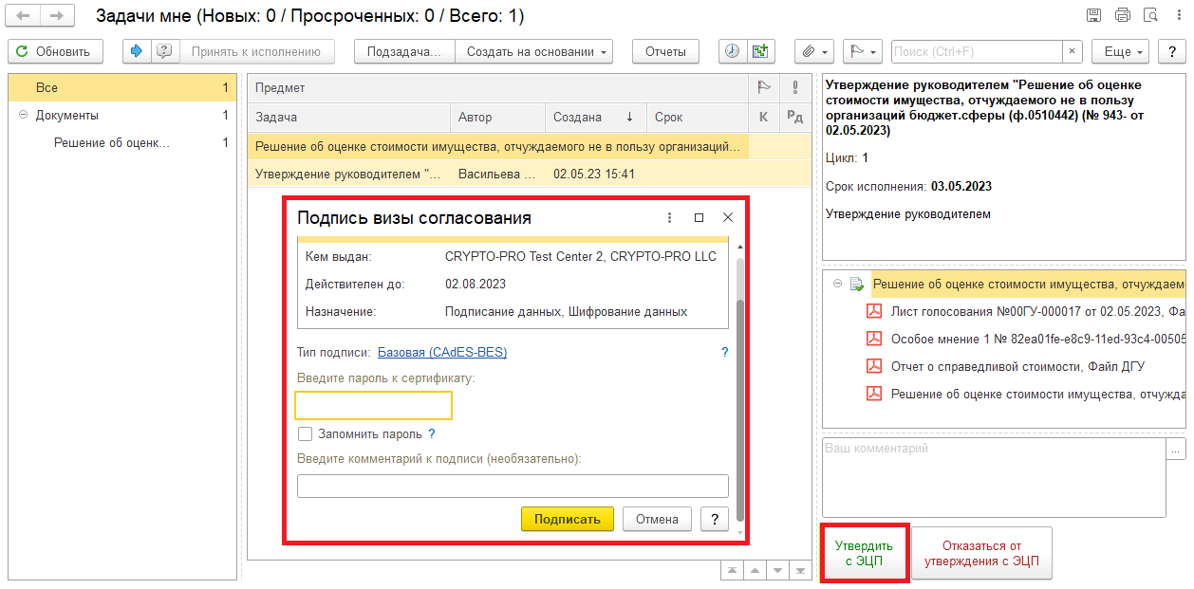
9.5.2. В случае отказа от подписи нажать на кнопку «Отказаться от подписи с ЭЦП», заполнив комментарий.
После не утверждения руководителем учреждения (уполномоченным им лицом) Решение (ф.0510442) направляется в ПБУУ бухгалтеру для аннулирования документа. Далее 12 Этап.
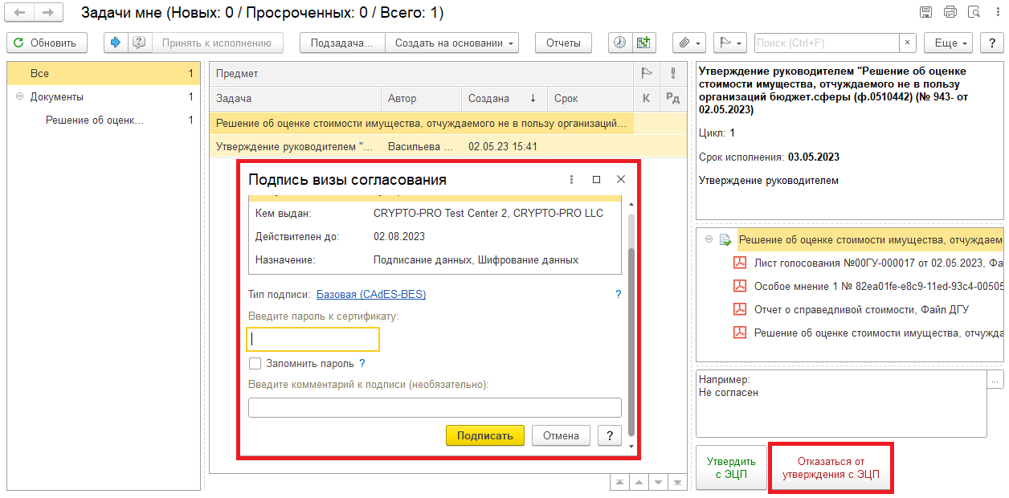

10 Этап. Отражение в учете.

10.1. Зайти в ПБУУ под Бухгалтером.
10.2. На начальной станице в разделе «Документооборот: задачи мне» нажать кнопку «Обновить». В списке задач отобразится задача «Отражение в учете бухгалтером «Решение об оценке стоимости имущества, отчуждаемого не в пользу организаций бюджет. сферы (ф.0510442) …».
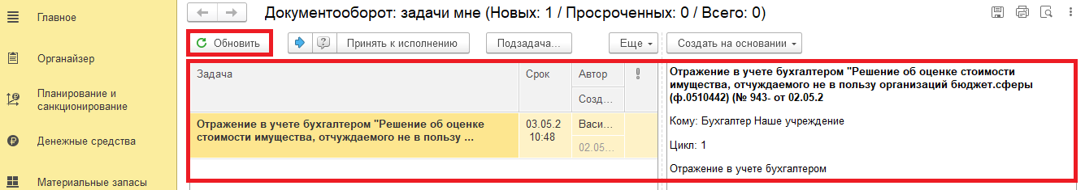
10.3. Выделить задачу из списка задач и нажать на кнопку «Принять к исполнению».
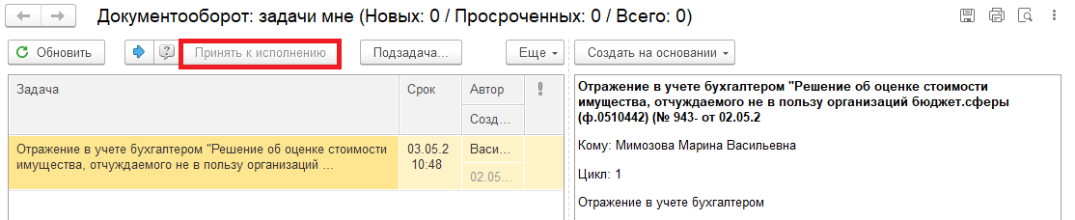
10.3.1. В предмете задачи «Решение об оценке стоимости имущества, отчуждаемого не в пользу организаций бюджет. сферы (ф.0510442)» открыть pdf-файлы (или смотри пункт 10.5.1.).
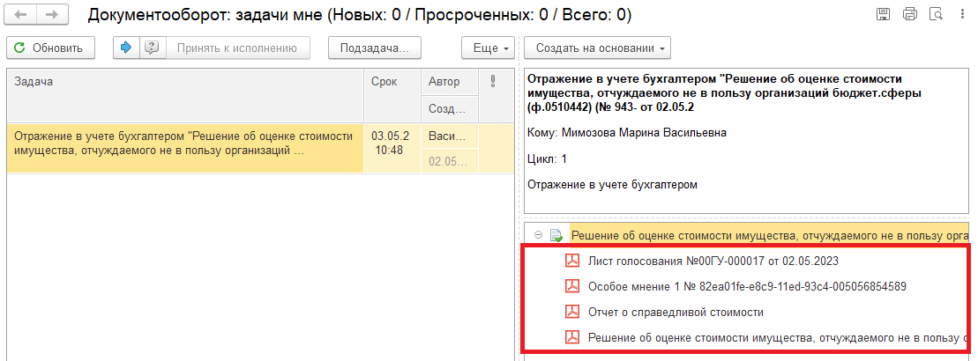

10.4. Открыть предмет задачи «Решение об оценке стоимости имущества, отчуждаемого не в пользу организаций бюджет. сферы (ф.0510442)».
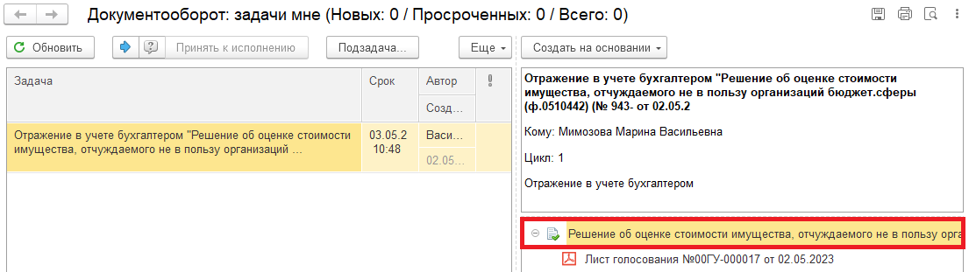
10.5. Перейти в связанный документ (гиперссылка «Связан с»).
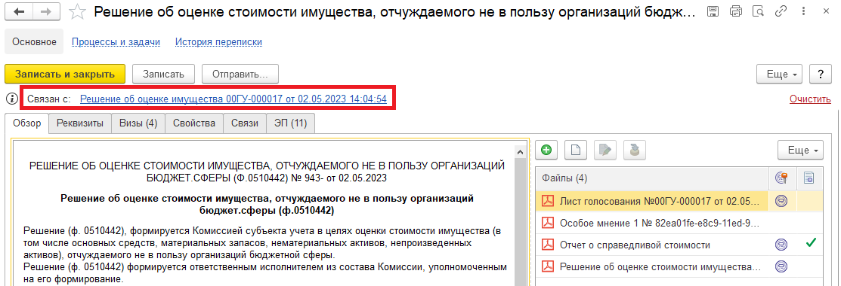
10.5.1. В случае, если пропустили пункт 10.3.1. на панели навигации открыть «Присоединенные файлы». На форме можно ознакомиться с присоединенными фалами, для этого необходимо нажать кнопку «Просмотреть» предварительно выделив файл.
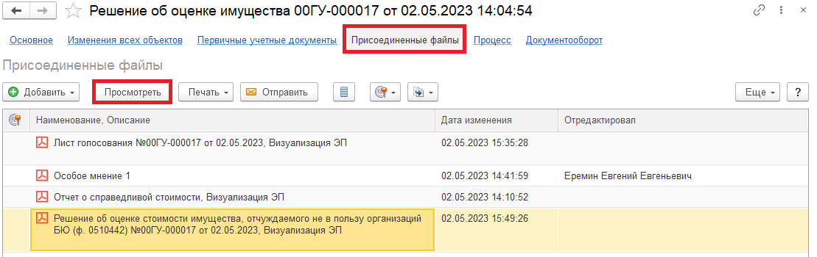

10.6. На панели навигации вернуться в «Основное» нажать на кнопку «Отразить в учете». Откроется окно «Выполнение действия возможно после проведения документа. Документ будет проведен». Нажать на кнопку «Ок».
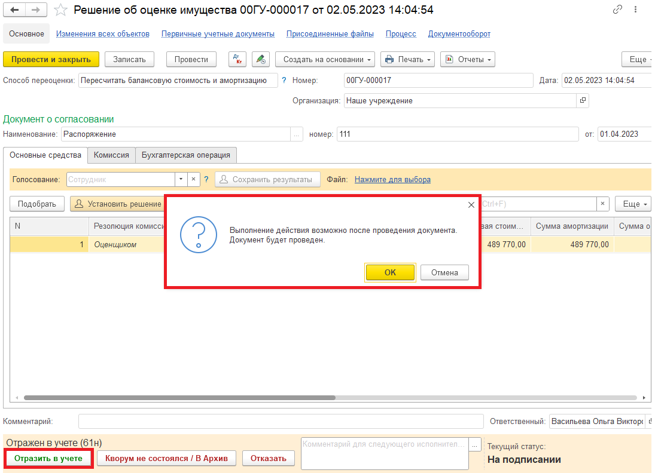

10.7. Закрыть документ. Закрыть предмет задачи. Вернуться на начальную страницу и нажать на кнопку «Исполнено».
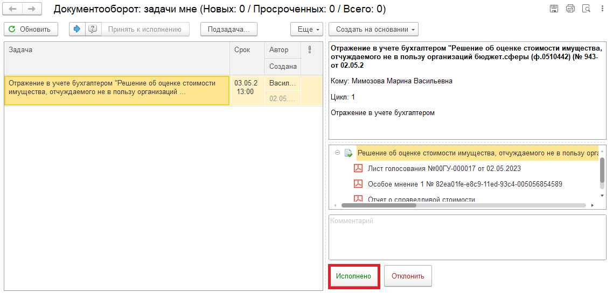
В случае исправления технической ошибки после завершения процесса обработки документа смотреть инструкцию по аннулированию документа.
Для Ответственного исполнителя из состава комиссии:
10.8. После выполнения задачи в ЭДО на начальной странице Ответственного исполнителя из состава Комиссии появится задача о результате завершения процесса «Ознакомиться с результатом подписания: Отражение в учете бухгалтером «Решение об оценке стоимости имущества, отчуждаемого не в пользу организаций бюджет. сферы (ф.0510442)» – нажать на кнопку «Завершить исполнение».
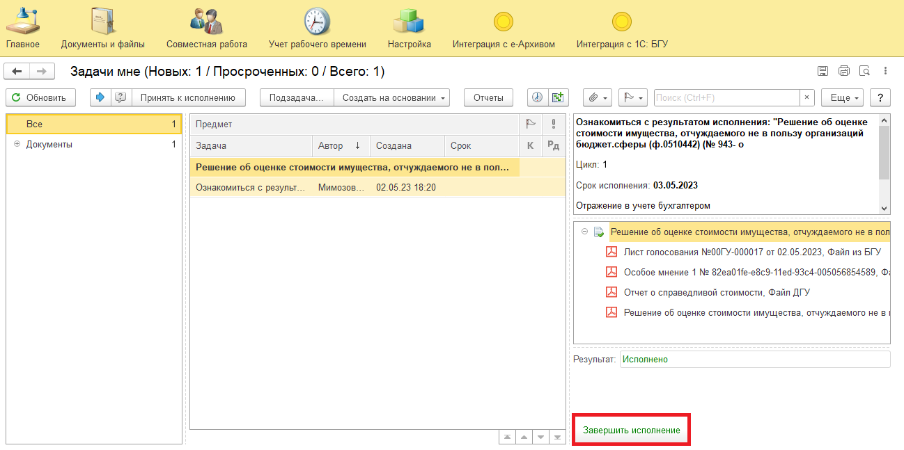

11 Этап. Отправка документа в архив (кворум не пройден)

11.1. Зайти в ПББУ под Бухгалтером.
11.2. На начальной станице в разделе «Документооборот: задачи мне» нажать кнопку «Обновить». В списке задач отобразится задача «Отправка документа в архив (кворум не пройден) «Решение об оценке стоимости имущества, отчуждаемого не в пользу организаций бюджет. сферы (ф.0510442) …».
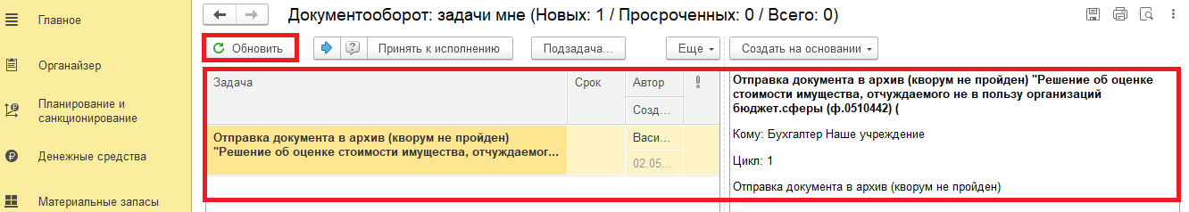
11.3. Выделить задачу из списка задач и нажать кнопку «Принять к исполнению».
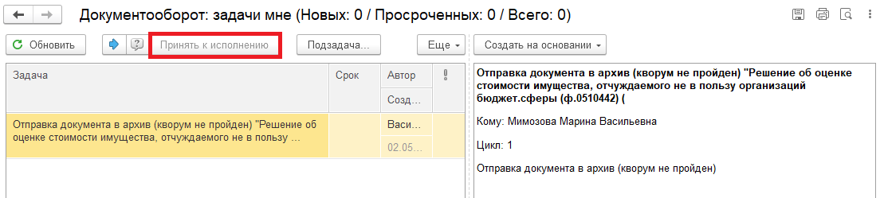
11.4. Открыть предмет задачи «Решение об оценке стоимости имущества, отчуждаемого не в пользу организаций бюджет. сферы (ф.0510442) …»
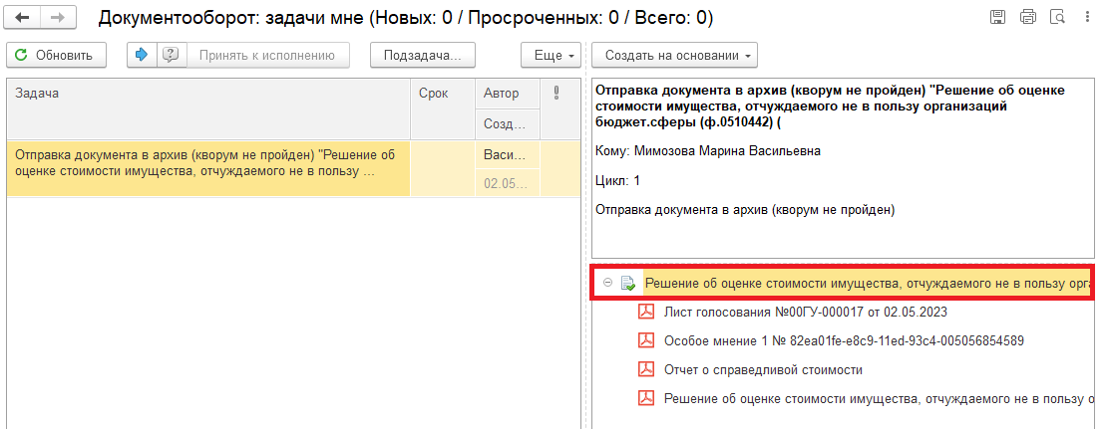

11.5. Перейти в связанный документ (гиперссылка «Связан с»).
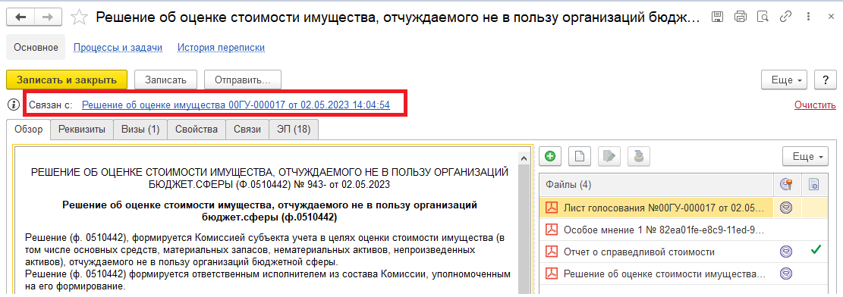
11.6. Нажать на кнопку «Кворум не состоялся / В Архив», заполнив «Комментарий».
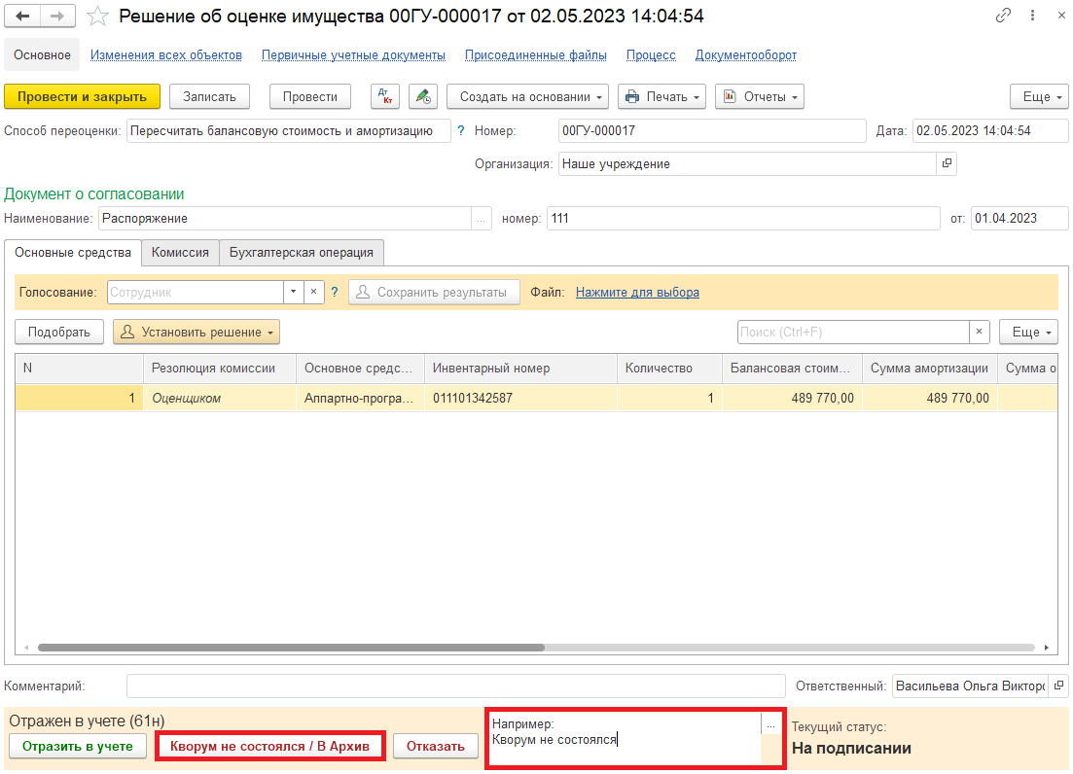

11.7. Закрыть документ. Закрыть предмет задачи и вернуться на начальную страницу и нажать на кнопку «Исполнено».
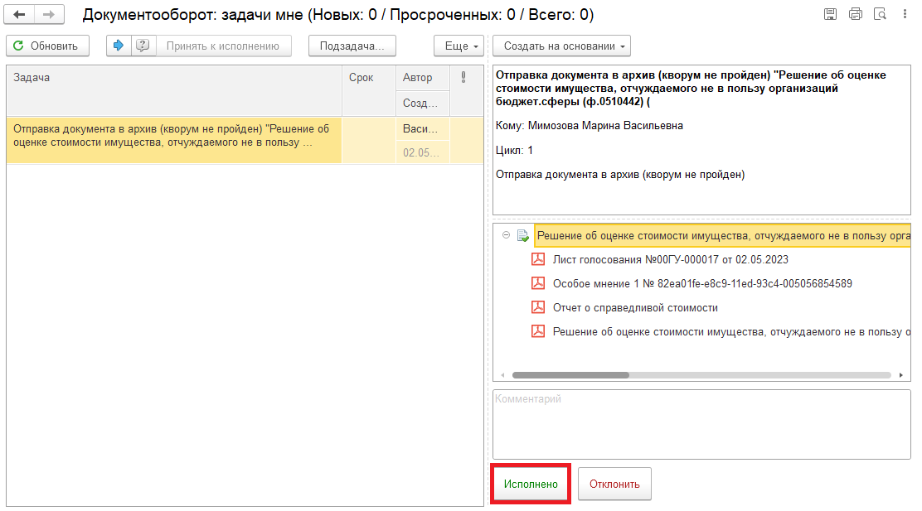
Для Ответственного исполнителя из состава комиссии:
11.8. После выполнения задачи в ЭДО на начальной странице Ответственного исполнителя из состава комиссии появится задача о результате завершения процесса «Ознакомиться с результатом исполнения: Отражение в учете бухгалтером «Отправка документа в архив (кворум не пройден) «Решение об оценке стоимости имущества, отчуждаемого не в пользу организаций бюджет. сферы (ф. 0510442) …» – нажать на кнопку «Завершить исполнение».
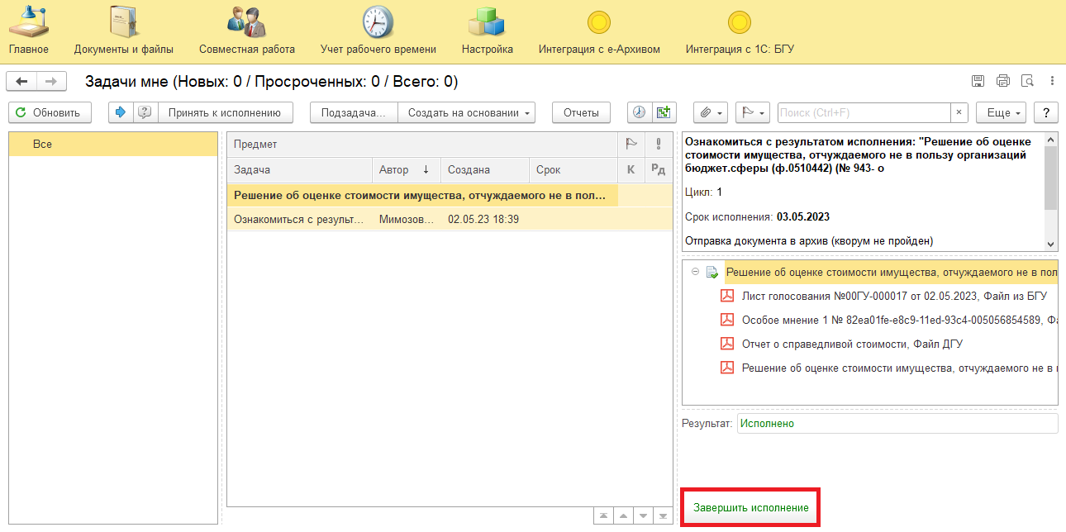

12 Этап. Аннулирование документа

12.1. Зайти в ПББУ под Бухгалтером.
12.2. На начальной станице в разделе «Документооборот: задачи мне» нажать кнопку «Обновить». В списке задач отобразится задача «Аннулирование документа «Решение об оценке стоимости имущества, отчуждаемого не в пользу организаций бюджет. сферы (ф.0510442) …».
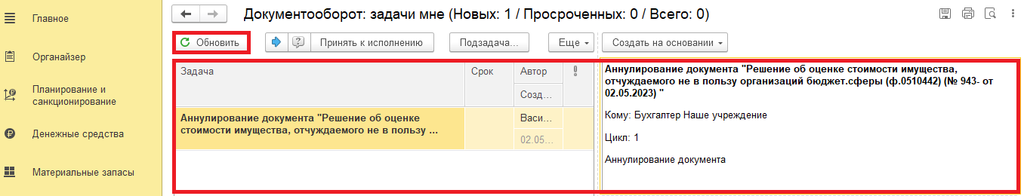
12.3. Выделить задачу из списка задач и нажать кнопку «Принять к исполнению».
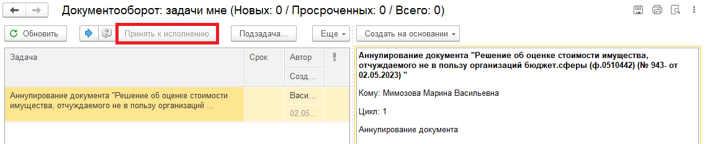
12.4. Открыть предмет задачи «Решение об оценке стоимости имущества, отчуждаемого не в пользу организаций бюджет. сферы (ф.0510442) …»
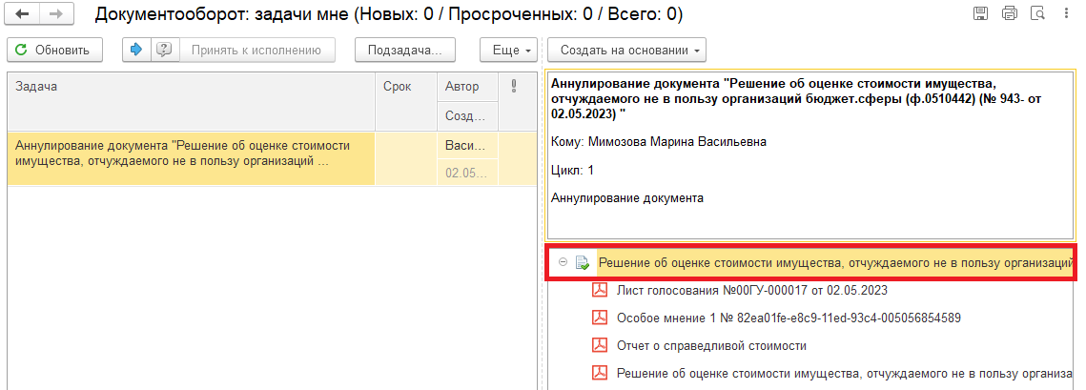
12.5. Открыть закладку «Визы» и ознакомиться с причиной отклонения документа.
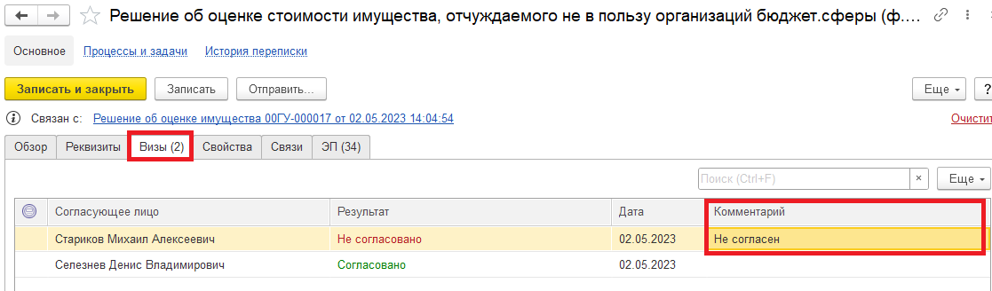
12.5.1. Перейти в связанный документ (гиперссылка «Связан с»).
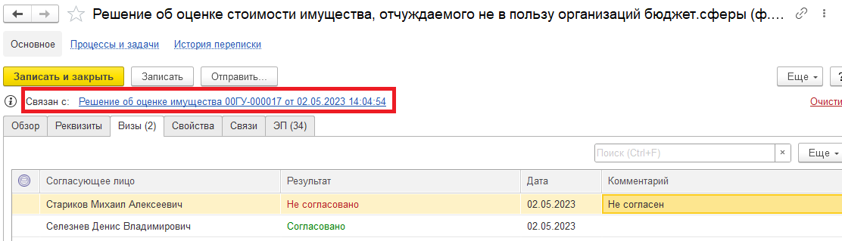
12.6. В случае получения задачи на аннулирование документа заполнить поле «Комментарий» (реквизит обязателен к заполнению) с причиной аннулирования и нажать на кнопку «Аннулировать».
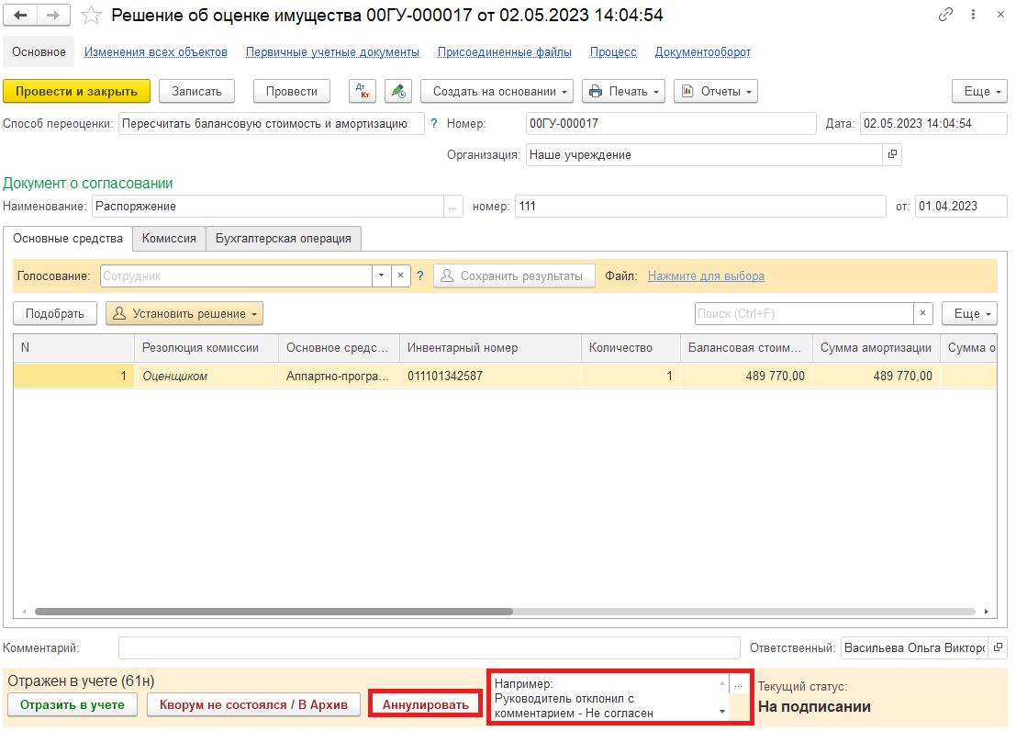

12.7. Закрыть документ. Закрыть предмет задачи и вернуться на начальную страницу и нажать на кнопку «Исполнено».
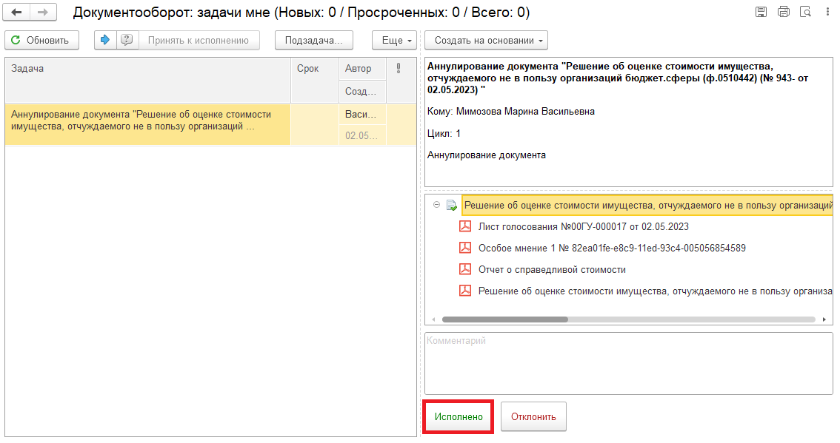
Для Ответственного исполнителя из состава комиссии:
12.8. После выполнения задачи в ЭДО на начальной странице Ответственного исполнителя из состава комиссии появится задача о результате завершения процесса «Ознакомиться с результатом исполнения: Отражение в учете бухгалтером «Аннулирование документа «Решение об оценке стоимости имущества, отчуждаемого не в пользу организаций бюджет. сферы (ф.0510442) …» – нажать на кнопку «Завершить исполнение».
